GUÍA RÁPIDA
MAQUETA DE PROCESO DE MANUFACTURA

ETN – 1034
Aplicación de Técnicas de Control
Estudiantes:
Ajnota Cahuaya Limber
Colque Mamani Davor Dennis
Chavez Mamani Gustavo Ismael
España Ulloa Joel Bautista

La Paz – Bolivia
Gestión II/2023

Tabla de contenido
Tabla de contenido 2
1 Introducción 6
2 Descripción general 7
3 Reconocimiento del sistema 8
4 Puesta en marcha (Modo Básico) 12
4.1 Secuencia de operaciones 12
4.1.1 Funcionamiento de la Unidad de alimentación: 12
4.1.2 Funcionamiento de la Unidad de Ensamblaje: 14
4.1.3 Funcionamiento de la Unidad de Procesamiento: 16
4.1.4 Funcionamiento de la Unidad de Transporte: 18
4.1.4.7 Agregar la librería MAP_SER 21
4.1.5 Funcionamiento de las Unidades de Selección: 23
4.2 Configuración de señal para el variador de frecuencia: 24
4.3. Encendido 26
a) Conecte la maqueta a la fuente de alimentación. 26
b) Pasos a Seguir: 26
4.4. Configuración inicial: 28
4.4.1. Procedimiento de Funcionamiento de la Compresora y Suministro de Aire: 28
4.4.2. Pasos a seguir: 28
4.4.3. Verifique que todos los PLC S7-200 de Siemens estén correctamente encendidos y operativos. 30
4.4.4. Pasos a Seguir: 30
4.5. Apagado: 32
4.5.1. Verificación de los PLC S7-200: 32
4.5.2. Apagado del Sistema: 33
5. Procedimiento de puesta en marcha (Modo Modificado) 34
5.1. Instalación de software: 34
a) Instalación del Software VirtualBox 34
b) Instalación STEP 7 -Micro/WIN 38
c) Instalación del Driver conector PPI 40
5.2. Configuración del adaptador de red: 43
5.2.1. Requisitos: 43
5.2.2. Configuración del Hardware: 43
5.2.3. Configuración software comunicación en STEP 7-Micro/WIN: 44
5.2.4. Configuración de la Comunicación en STEP 7: 45
5.3. Carga y Descarga de Programación y Ejecución: 47
5.4. Emulador, Verificación y Depuración: 48
5.5. Notas Importantes: 48
5.6. Ejemplo de funcionamiento del servo motor. 49
5.7. Comunicación entre PLC’s 52
Maestro: 52
Esclavo: 52
Asignación de direcciones a las CPU’s: 52
5.8. Implementación del controlador 55
Pasos: 55
1. Transformación de la función de transferencia al espacio de estados 55
2. Discretización de la ecuación de estados 55
3. Verificación de la controlabilidad y Observabilidad 56
4. Ubicación de polos en Discreto 56
5. Realimentación de estados por Ackerman 57
5.9. Conversor de Voltaje a Frecuencia en Base al CI. NE555 Y CI 74LS74 58
5.10. Conversor de Frecuencia a Voltaje en base al CI. LM2907 59
5.11. Comparación de resultados, aplicando el Conversor Frecuencia-Voltaje. 61
5.12. Para la implantación de los nuevos programas de simulación 63
5.11.1 Pasos de programación y diseño en STEP7. 63
6. Mantenimiento y Cuidado 66
6.1. Mantenimiento en las unidades 66
6.2. Mantenimiento unidad de suministro de aire comprimido 67
7. Solución de Problemas 68
7.1. Soluciones para posibles problemas Mantenimiento en las Unidades: 68
7.2. Soluciones para posibles problemas en suministro de aire comprimido: 69
8. Referencias 70

Tabla de Figura:
figura 1-1 Maqueta de Manufactura 6
figura 1-2 Maqueta de manufactura en laboratorio 6
figura 3-1 Ubicación de fuente de energía 8
figura 3-2 Interruptores térmicos 8
figura 3-3 PLC Y variador de frecuencia Unidad de Selección 9
figura 3-4 y PLC Unidad de Transporte 9
figura 3-5 PLC Unidad de Alimentación y Procesamiento 9
figura 3-6 PLC Unidad de Ensamblaje 9
figura 3-7 Estados RUN, TERM y STOP de la PLC 9
figura 3-8 Diagrama eléctrico unidad de Alimentación 11
figura 3-9 Diagrama P&ID unidad de Alimentación 11
figura 4-1 Unidad de Alimentación en AutoCAD e imagen de unidad real 12
Figura 4-2 PLC, elementos de control y señalización de la Unidad de Alimentación 13
figura 4-3 Unidad de Ensamblaje en AutoCAD e imagen de unidad real 14
figura 4-4 PLC, elementos de control y señalización de la Unidad de Ensamblaje 15
figura 4-5 Unidad de Procesamiento, imagen de unidad real 16
figura 4-6 PLC, elementos de control y señalización de la Unidad de Procesamiento 17
figura 4-7 Vista 1 Unidad de Alimentación en AutoCAD 18
figura 4-8 Vista 2 Unidad de Alimentación en AutoCAD 18
figura 4-9 Imagen de unidad real 18
figura 4-10 PLC, elementos de control y señalización de la Unidad de Transporte 19
figura 4-11 Librerías Driver servomotor 21
figura 4-12 agregar librerías 21
figura 4-13 Selección y guardado de librerías 22
figura 4-14 Librerías instaladas 22
figura 4-15 Vista 1 Unidad de selección en AutoCAD 23
figura 4-16 Vista 2 Unidad de selección en AutoCAD 23
figura 4-17 Imagen de unidad real 23
figura 4-18 modo de configuración Variador de frecuencia 24
figura 4-19 secuencia 1 24
figura 4-20 secuencia 2 24
figura 4-21secuencia 3 24
figura 4-22 secuencia 4 25
figura 4-23 secuencia 5 25
figura 4-24 PLC, elementos de control y señalización de la Unidad de Selección 25
figura 4-25 Caja de distribución de interruptores térmicos 26
figura 4-26 Cable de alimentación 26
figura 4-27 Interruptores térmicos encendidos 27
figura 4-28 Compresora: Interruptor 28
figura 4-29 Compresora: medidor de presión 28
figura 4-30 llave compresora tipo globo 28
figura 4-31 filtros, reguladore y lubricador FRL 29
figura 4-32 PLC S7-200 SIEMENS CPU224 30
figura 4-33 PLC S7-200 SIEMENS CPU224XP 30
figura 4-34 PLC S7-200 SIEMENS CPU226 30
figura 5-1 Ventana interfaz de VirtualBox 34
figura 5-2 Creación y configuración de una nueva máquina virtual 34
figura 5-3 resumen de parámetros 35
figura 5-4 Inicial la máquina virtual 35
figura 5-5 Integración del ratón 36
figura 5-6 asistente de instalación de Windows XP 36
figura 5-7 instalación de Windows XP 37
figura 5-8 ejecución de Windows XP en la máquina virtual 37
figura 5-9 Instalador STEP 7-Micro/WIN 38
figura 5-10 captura de video para realizar esta instalación. 39
figura 5-11 conexión de adaptador USB a PPI 40
figura 5-12 habilitar el dispositivo “QinHeng Electronics” 40
figura 5-13 posición “TERM”, en la CPU S7-200 41
figura 5-14 Configuración Maestro esclavo 52
figura 5-15 asistente de parámetros 53
figura 5-16 Simulación de Voltaje a Frecuencia 58
figura 5-17 Señales obtenidas 59
figura 5-18 simulación Frecuencia voltaje 59
figura 5-19 Toma de datos etapa 2 60
figura 5-20 esquema de diagrama de simulación Petri 63
figura 5-21 programas diseñados 63
figura 5-22 posición inicial unida de trasporte 64
figura 6-1 https://grapadoras.net/unidad-de-mantenimiento/ 67

Maqueta de Proceso de Manufactura

Introducción
Bienvenido al manual de usuario de la maqueta de estudio de una planta de Proceso de Manufactura. Este documento proporciona instrucciones detalladas sobre el funcionamiento y la secuencia de operaciones de las distintas unidades que componen este sistema.
Su tarea principal es la de alimentar, transferir, ensamblar, procesar, y seleccionar los distintos materiales.
Unidad de Ensamblaje
Unidad de Procesamiento
Unidad de Alimentación
Unidad de Selección
Unidad de Transporte

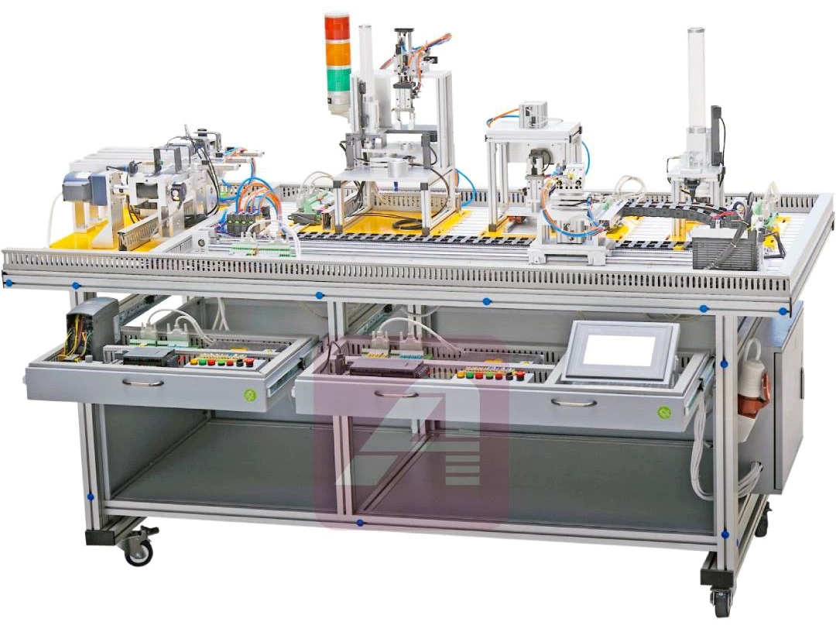
figura 1-1 Maqueta de Manufactura
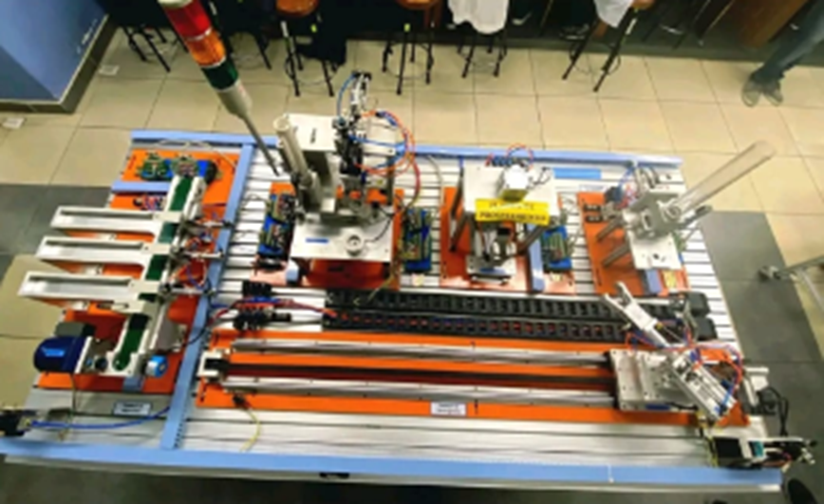
figura 1-2 Maqueta de manufactura en laboratorio

Descripción general
El sistema figura 1-2 “Maqueta de Proceso de Manufactura”, está instalado en una plataforma de entrenamiento con rieles de aleación de aluminio, consta de cinco unidades interrelacionadas.
Cada Unidad cuenta con una estación que está equipada con un PLC para controlar las funciones. La comunicación entre los PLC se realiza a través de cable RS485, formando así un sistema de control distribuido.
Este sistema combina de manera orgánica tecnologías mecánicas, neumáticas, sensores, regulación de velocidad de motores de CA mediante conversores de frecuencia, control de motores paso a paso, pantallas táctiles, control PLC y tecnologías de comunicación en red. Esta integración refleja las características del proceso de producción manufacturero moderno.
El propósito de la Maqueta es transferir una pieza de trabajo desde el recipiente de alimentación hasta la unidad de procesamiento, luego a la unidad de ensamblaje y, finalmente, a la unidad de selección. Cada unidad despliega un conjunto específico de capacitaciones prácticas.

Estación 1 - Unidad de Alimentación: Encargada de suministrar los materiales necesarios para el ensamblaje.
Estación 2 - Unidad de Ensamblaje: Lugar donde se realiza la unión de los componentes.
Estación 3 - Unidad de Procesamiento: Realiza operaciones específicas en los componentes.
Estación 4 - Unidad de Transporte: Mueve los componentes entre las diferentes etapas del proceso.
Estación 5 - Unidad de Selección: Se encarga de seleccionar los elementos o piezas terminadas.
Cada estación está equipada con un PLC que controla las operaciones y coordina el flujo de trabajo entre las diferentes unidades.
Se ha desarrollado documentación técnica que incluye esquemas eléctricos y de P&ID elaborados en AutoCAD. Estos diagramas están disponibles para su revisión, proporcionando una representación visual clara de la disposición eléctrica y funcional de cada estación.
Cada unidad de capacitación proporciona una experiencia detallada para familiarizar a los estudiantes con los procedimientos de instalación y depuración específicos de cada unidad de la Maqueta Proceso de Manufactura.
Esta combinación de tecnologías y entrenamiento práctico resalta el enfoque contemporáneo del sistema en la formación integral en el ámbito de la manufactura.

Reconocimiento del sistema
  - Verificación de la Caja de Distribución: Identifica la caja de distribución con los interruptores térmicos. Verifica que esté etiquetada y diferenciada para energizar las distintas unidades y actuadores de la maqueta.
  - Inspección del Cable de Extensión: Asegúrate de que el cable de extensión de 3 conductores esté en buen estado, sin daños visibles en el revestimiento exterior ni en los conductores internos.
  - Conexión del Cable de Extensión: Conecta el extremo del cable de extensión a la salida a una fuente de energía correspondiente de la caja de distribución de interruptores térmicos.
Conexión del cable de extensión
Caja de distribución
figura 3-1 Ubicación de fuente de energía
  - Selección de la Potencia Requerida: Verifica la potencia requerida por la maqueta y asegúrate de que la selección en los interruptores térmicos y la capacidad del cable de extensión sean adecuadas para soportar esa carga.
  - Activación de los Interruptores Térmicos: Enciende los interruptores térmicos de la caja de distribución correspondientes a las unidades y actuadores que deseas energizar para el funcionamiento de la maqueta.
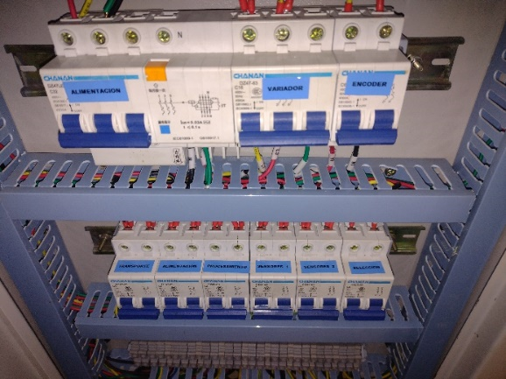
figura 3-2 Interruptores térmicos
  - Verificación de la Conexión: Una vez activados los interruptores térmicos, verifica que la energía llegue correctamente a las unidades y actuadores respectivos de la maqueta.
  - Localización de los PLC: Identifica la ubicación física de todos los PLC S7-200 en la maqueta o. Asegúrate de tener acceso a cada uno de ellos.

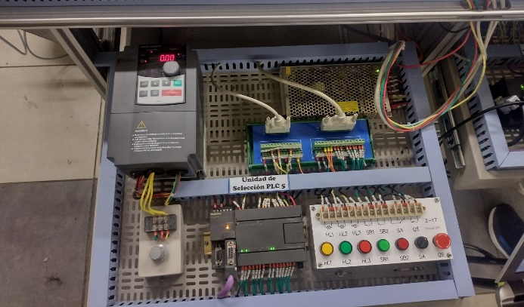
figura 3-3 PLC Y variador de frecuencia Unidad de Selección
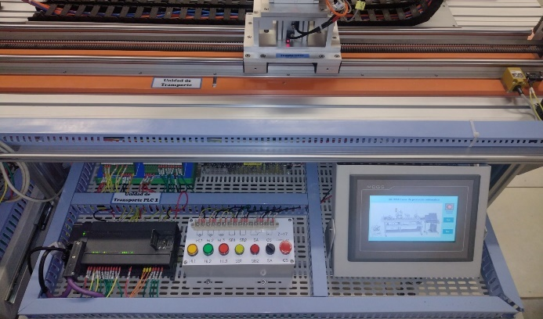
figura 3-4 y PLC Unidad de Transporte

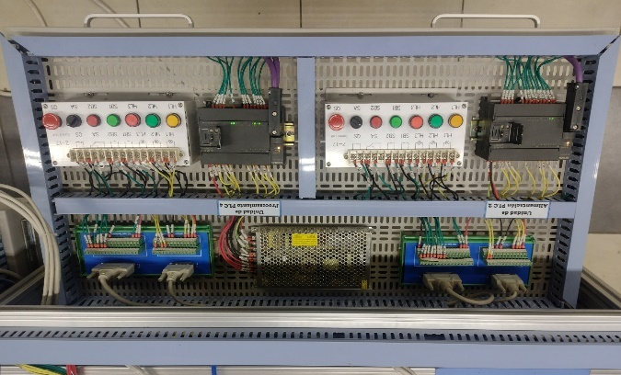
figura 3-5 PLC Unidad de Alimentación y Procesamiento
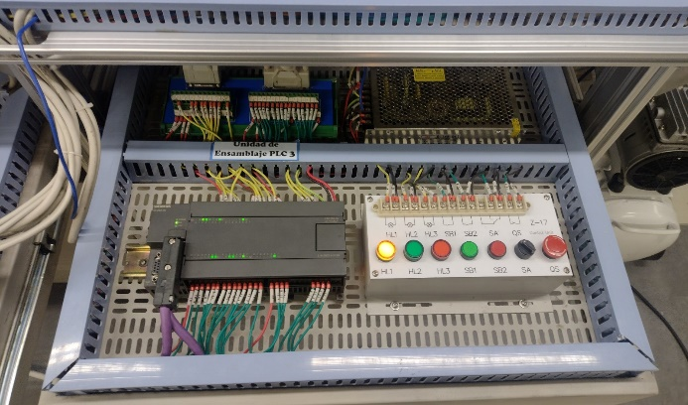
figura 3-6 PLC Unidad de Ensamblaje

  - RUN, TERM y STOP: Estos estados son cruciales para entender el funcionamiento y el control de la PLC, ya que determinan si el programa está en ejecución, detenido o en un estado de terminación momentáneo.
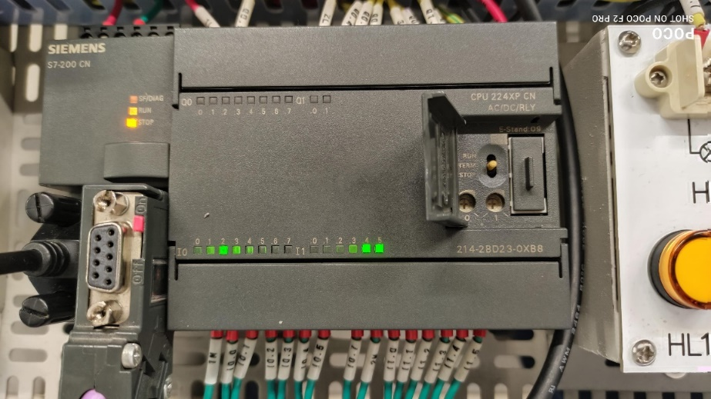
figura 3-7 Estados RUN, TERM y STOP de la PLC
La CPU del PLC tiene tres estados principales:
RUN para ejecutar el programa, permite procesar tareas
TERM para detener temporalmente el programa manteniendo la configuración. Detiene temporalmente el programa
STOP donde la CPU está detenida y el programa no se ejecuta. Indica que la PLC no está ejecutando ningún control y puede ser activado manualmente o por un error grave.
  - Verificación de Alimentación: Verifica visualmente si cada PLC S7-200 tiene su indicador de encendido activo. Comprueba las luces LED u otros indicadores que muestren que están recibiendo alimentación.
  - Inspección de Errores o Alertas: Observa si hay indicadores de error o alerta en los paneles de los PLC S7-200. Estos podrían ser luces o mensajes visuales que señalan un problema.
  - Comprobación de Funcionalidad Básica: Utiliza el software de monitoreo compatible con los PLC S7-200 para verificar el estado operativo de los dispositivos (como el STEP 7-Micro/WIN).
  - Prueba de Comunicación y Ejecución de Lógica: Si es posible, establece una comunicación con cada PLC S7-200 a través del software de programación (como el STEP 7-Micro/WIN). Ejecuta la lógica de control almacenada en los PLC para verificar su funcionamiento.
  - Relación entre Entradas y Salidas: Durante la ejecución de la lógica, verifica que las entradas y salidas físicas del PLC S7-200 están funcionando como se espera, según la lógica del programa.
  - Inspección Física: Examina los cables y conexiones físicas de cada PLC S7-200 para asegurarte de que estén correctamente conectados y no haya daños visibles.
  - Registro de Problemas Detectados: Si encuentras algún problema, registra los detalles específicos del PLC S7-200 afectado, como su ubicación, número de serie o cualquier mensaje de error, para informar al equipo de mantenimiento o técnico correspondiente.
  - Informe de Verificación: Documenta los resultados de la verificación rápida de los PLC S7-200 de Siemens. Si todo está en orden, registra que los PLC S7-200 están encendidos y operativos sin problemas.
El reconocimiento del sistema es crucial para garantizar un funcionamiento óptimo de la maqueta de Proceso de Manufactura. Además de las inspecciones y activaciones físicas, los diagramas eléctricos y P&ID en AutoCAD proporcionan una representación visual detallada que complementa este proceso de reconocimiento, permitiendo una comprensión más profunda de la disposición eléctrica y funcional de la maqueta.
Los siguientes planos son referencia de la Unidad de Alimentación.
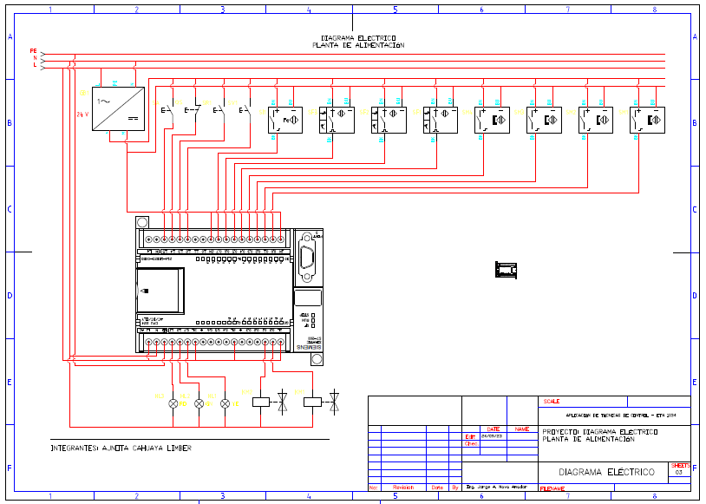
figura 3-8 Diagrama eléctrico unidad de Alimentación
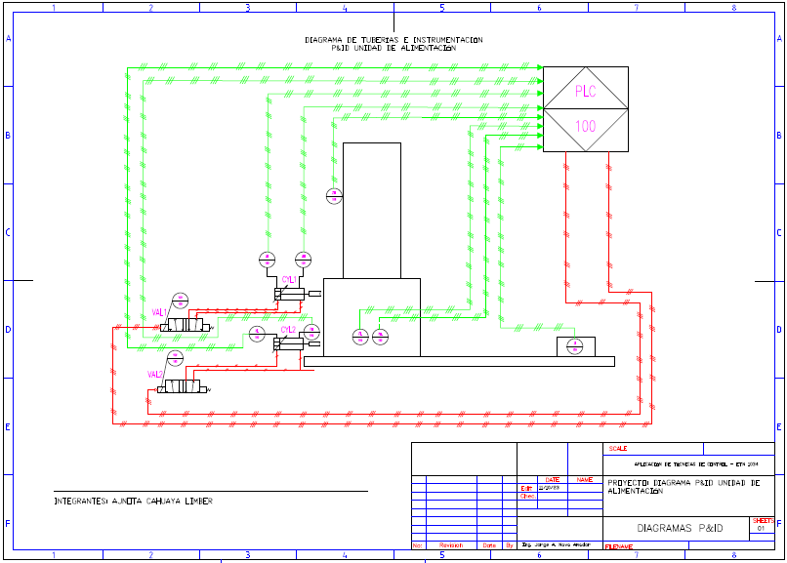
figura 3-9 Diagrama P&ID unidad de Alimentación

Puesta en marcha (Modo Básico)

Secuencia de operaciones

Funcionamiento de la Unidad de alimentación:
Introducimos manualmente los contenedores (piezas) a través de un tubo. Un cilindro neumático corto las sujeta mientras un cilindro neumático largo las posiciona. Luego, estas piezas se trasladan a otra unidad. Además, contamos con sensores que comunican al PLC el estado de las piezas y actuadores.
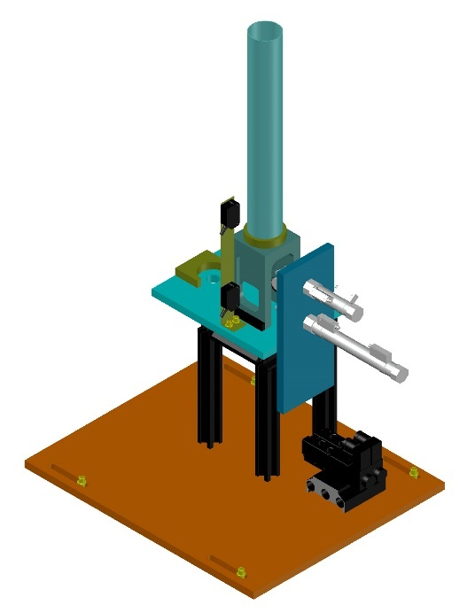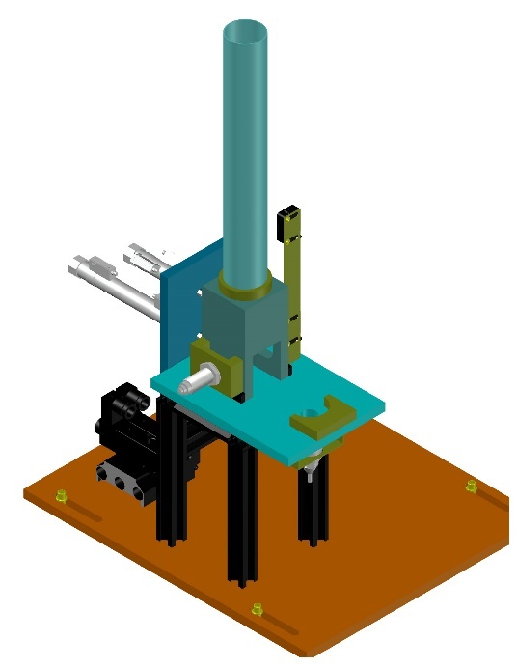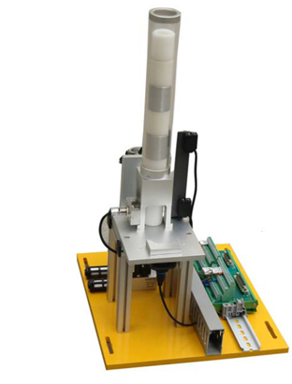
4 sensores magnéticos
En
cilindro corto
cilindro largo
Contender de piezas
sensor fotoeléctrico de proximidad
sensor inductivo de proximidad
2 sensores fotoeléctricos
figura 4-1 Unidad de Alimentación en AutoCAD e imagen de unidad real
La unidad cuenta con los siguientes componentes:
Para más detalles revisar E/S Unidad de Alimentación

Sensores:
- 4 sensores magnéticos D-C73
- 2 sensores fotoeléctricos E3Z-LS61
- 1 sensor fotoeléctrico MHT15 (Réflex)
- 1 sensor inductivo LM18-3008NA

Actuadores:
- 2 cilindros neumáticos (corto y largo).

Adaptación de señal:
- 2 convertidores de señal I/P (eléctrica a neumática).

Instrumentos extras:
- 1 regleta de conexiones para entradas y salidas del PLC

Desarrollo del programa en Step7/MicroWin:
Para el PLC que permita dosificar piezas al presionar el botón de marca verde.
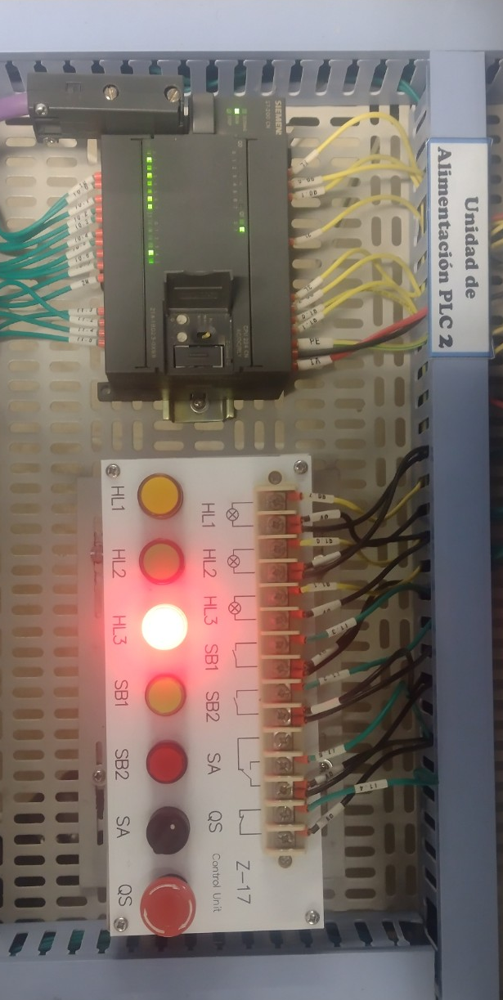
Figura 4-2 PLC, elementos de control y señalización de la Unidad de Alimentación

El programa debe ejecutar las siguientes etapas del, el programa en modo básico puede verse en proceso de alimentación:

- Verificar la presencia de piezas en el cilindro.
- Activar el pistón pequeño para sujetar la columna de piezas.
- Desplazar el pistón largo hacia adelante para llevar la pieza hacia el sensor y avanzar a la siguiente etapa.
- Retraer primero el pistón grande y luego el pequeño para colocarse en la posición de trabajo hasta recibir la señal de activación para reanudar la operación.

Funcionamiento de la Unidad de Ensamblaje:
Las piezas se introducen manualmente y atraviesan un tubo para ser sujetadas por 2 cilindros neumáticos. Posteriormente, se depositan en una mesa con compartimentos designados para los contenidos. La mesa gira 180 grados, permitiendo que una pinza neumática asegure el contenido y lo transporte al contenedor inicial. Luego, se envía una señal para que la pieza junto con el contenido se traslade a la siguiente unidad.
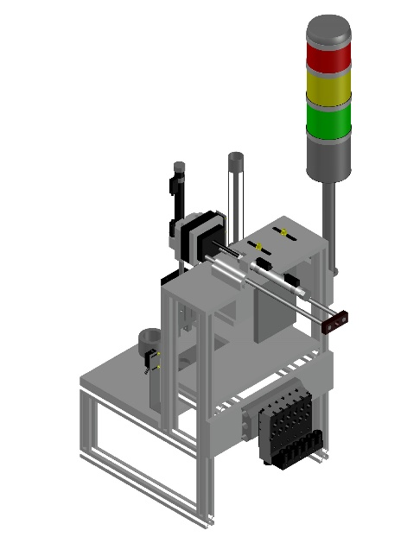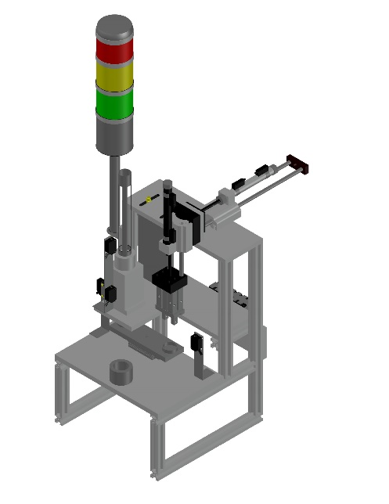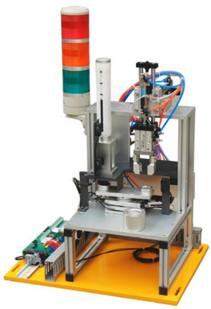
figura 4-3 Unidad de Ensamblaje en AutoCAD e imagen de unidad real
La unidad cuenta con los siguientes componentes:
Para más detalles revisar E/S Unidad de ensamblaje

Sensores:
- 8 sensores magnéticos D-C73
- 2 Sensores magnéticos CS-9D
- 1 Sensor magnético AL-36R
- 4 Sensores fotoeléctricos E3Z-LS61
- 1 Sensor fotoeléctrico E3X-NA11

Actuadores:
- 4 Cilindros neumáticos de doble efecto.
- 1 cilindro rotatorio.
- 1 pinza neumática.

Adaptación de señal:
- 6 convertidores de señal I/P (eléctrica a neumática).

Instrumentos extras:
1 regleta de conexiones para entradas y salidas del PLC

Desarrollo del programa en Step7/MicroWin:
Funcionamiento de la Unidad de Ensamblaje: Desarrolla un programa en Step7/MicroWin para el PLC que´

Al presionar el botón verde, active la función de El programa en modo básico puede verse en trabajo de la unidad de ensamblaje:

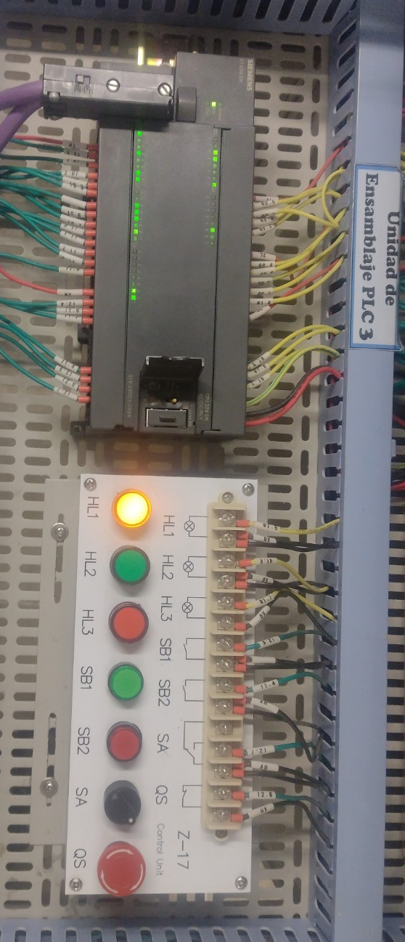
figura 4-4 PLC, elementos de control y señalización de la Unidad de Ensamblaje
- Para iniciar el sistema, se requiere la presencia de piezas en la unidad, lo que activa el sensor de detección de piezas.
- Una vez confirmada la presencia de piezas, se acciona el pistón Sujetador hacia afuera.
- Activa el pistón Liberador hacia adentro.
- A continuación, se retrae el pistón Liberador.
- Luego, el pistón Sujetador vuelve a entrar.
- Tras estos pasos, la pieza cae en el cilindro rotatorio, girando en sentido contrario a las agujas del reloj para acceder a la pinza.
- La detección magnética activa la siguiente operación: la pinza agarra la pieza.
- La activación del sensor abre la pinza para agarrar la pieza.
- Posteriormente, el pistón vertical que controla la pinza se activa para salir.
- La pinza se cierra y sujeta la pieza.
- Luego, el pistón vertical se eleva con la pieza para su transporte.
- El cilindro horizontal sale, activando su sensor magnético de señalización de salida, lo que hace que el pistón vertical descienda. Al mismo tiempo, la pinza se abre, soltando la pieza en el cilindro de entrega.
- Una vez que la pinza suelta la pieza en el cilindro de entrega, se activa el sensor magnético de la pinza, haciendo que el pistón vertical se eleve.
- Al ascender, se activa el sensor del cilindro vertical, provocando la retracción del pistón horizontal y su retorno a la posición inicial, finalizando el proceso.

Funcionamiento de la Unidad de Procesamiento:
Esta unidad se dedica al sellado de los contenedores (piezas) junto con su contenido. El proceso comienza cuando la unidad de transporte coloca una pieza con contenido. La sección móvil recibe la pieza y la desplaza para realizar el sellado. Posteriormente, devuelve la pieza sellada para ser transportada a la siguiente unidad.
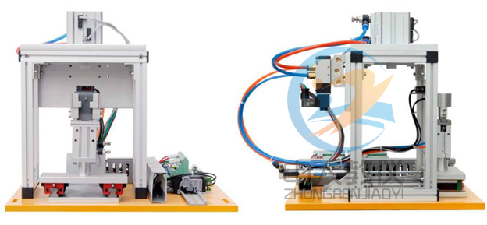
figura 4-5 Unidad de Procesamiento, imagen de unidad real
La unidad cuenta con los siguientes componentes:
Para más detalles revisar E/S Unidades de Procesamiento

Sensores:
- 4 sensores magnéticos D-C73
- 1 sensor magnético D-Z73
- 1 sensor fotoeléctricos E3Z-LS61

Actuadores:
- 1 pinza neumática.
- 1 cilindros neumáticos largo.
- 1 cilindros neumáticos corto.

Adaptación de señal:
- 3 convertidores de señal I/P (eléctrica a neumática).

Instrumentos extras:
1 regleta de conexiones para entradas y salidas del PLC
Con estas consideraciones es que comenzaremos la simulación.
Para las simulaciones, nos basamos en la descripción de funcionalidad (la meta u objetivo que tiene cada una de las unidades)

Desarrollo del programa en Step7/MicroWin:
Unidad de Procesamiento: Desarrolla un programa en Step7/MicroWin para el PLC que, al presionar el botón de inicio (verde), active la función de trabajo de la El programa en modo básico puede verse en unidad de procesamiento:
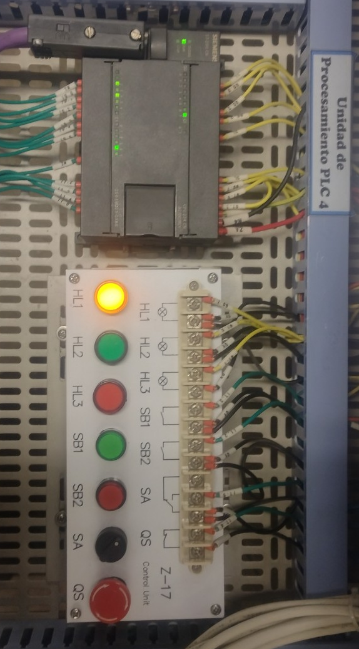
figura 4-6 PLC, elementos de control y señalización de la Unidad de Procesamiento
- Para iniciar el sistema, colocamos una pieza de trabajo en la unidad y verificamos la activación del sensor fotoeléctrico, habilitando así el sistema para iniciar el programa.
- Una vez que el sensor está activado, al presionar el botón verde (Inicio), se acciona la pinza para sujetar la pieza (pistón de agarre).
- El cilindro neumático retrocede para permitir el acceso al pistón delgado.
- Al retroceder, se activa la señal del sensor magnético y habilita el pistón delgado.
- El pistón delgado se acciona para simular una etapa de ensamblaje.
- Tras simular el ensamblaje, el cilindro neumático se desplaza hacia adelante, activando el sensor en esa posición.
- Para concluir el proceso, una vez que el cilindro neumático se mueve hacia adelante, se abre la pinza nuevamente para liberar la pieza y permitir que se dirija a la siguiente unidad a través del sistema de transporte.

Funcionamiento de la Unidad de Transporte:
El proceso inicia recogiendo un contenedor vacío de la unidad de alimentación. Posteriormente, traslada este contenedor a la unidad de ensamblaje para que adquiera su contenido. Una vez que la pieza completa está lista, la lleva a la unidad de procesamiento para ser sellada. Luego, transporta la pieza sellada a la unidad de selección para su clasificación según el tipo de material. Finalmente, regresa a su posición inicial para esperar el próximo contenedor vacío.

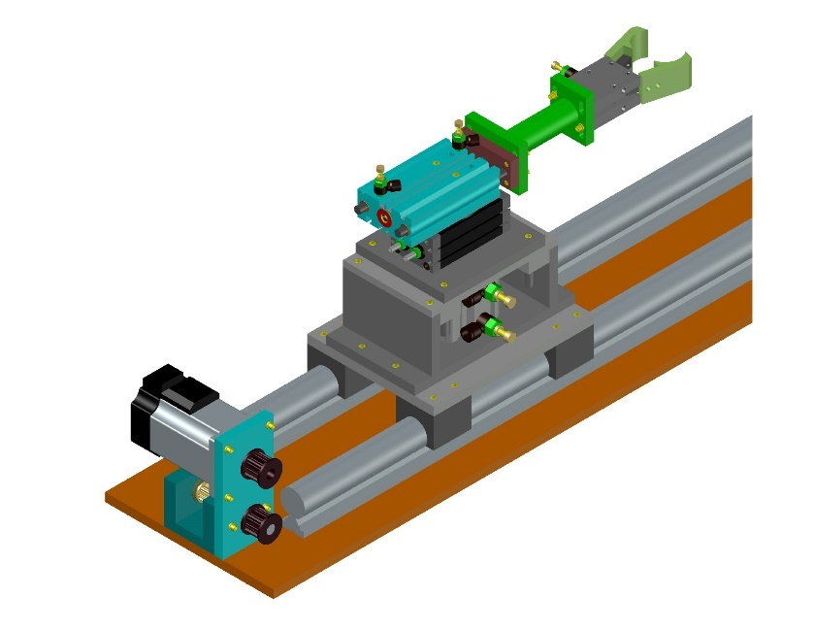
figura 4-7 Vista 1 Unidad de Alimentación en AutoCAD

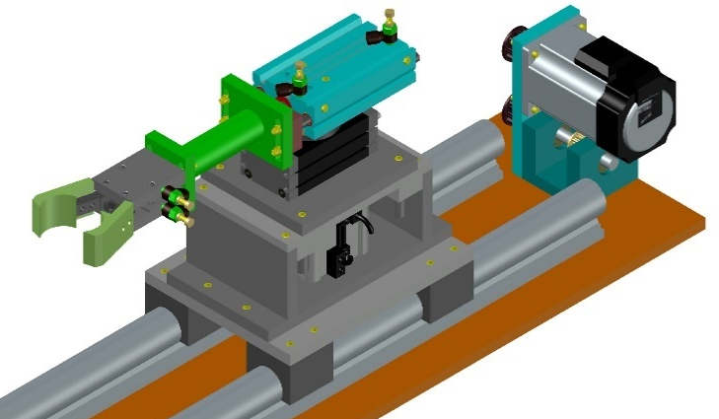
figura 4-8 Vista 2 Unidad de Alimentación en AutoCAD

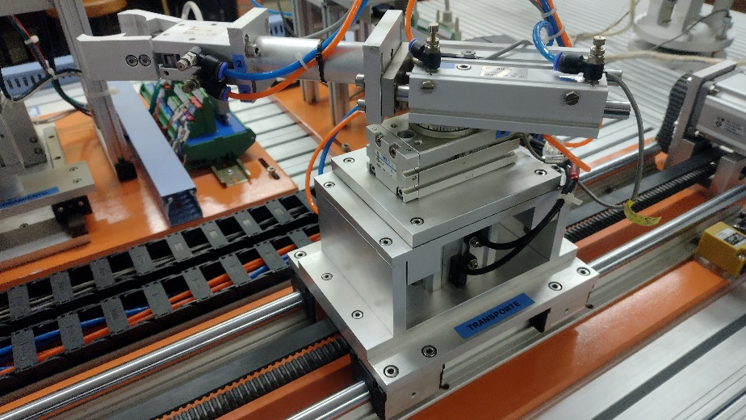
La unidad cuenta con los siguientes componentes:
figura 4-9 Imagen de unidad real
Para más detalles revisar E/S Unidad de Transporte

Sensores:
- 4 sensores magnéticos D-C73
- 2 sensor fotoeléctricos E3Z-LS61
- 1 sensor fotoeléctrico MHT15 (Reflex)
- 1 sensor inductivo LM18-3008NA

Actuadores:
- 1 Servomotor trifásico AC.
- 1 pinza neumática.
- 1 cilindro neumático doble.
- 1 cilindro rotatorio neumático.
- 1 cilindros neumáticos corto.

Adaptación de señal:
- 2 convertidores de señal I/P (eléctrica a neumática) retorno a muelle.
- 2 convertidores de señal I/P (eléctrica a neumática)
- 1 driver para el servomotor.

Instrumentos extras:
1 regleta de conexiones para entradas y salidas del PLC

Desarrollo del programa en Step7/MicroWin:
El programa en modo básico puede verse en Unidad de Transporte: Elabora un programa en Step7/MicroWin para el PLC que.
Al activar el botón verde (Iniciar), permita al brazo robótico trasladar una pieza desde la unidad de alimentación hasta la unidad de ensamblaje.
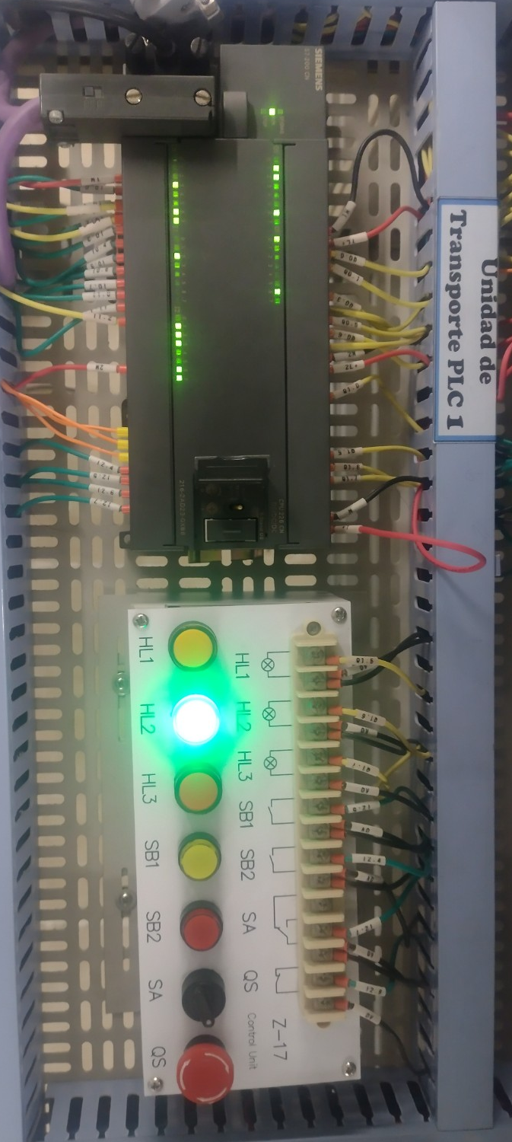
figura 4-10 PLC, elementos de control y señalización de la Unidad de Transporte
- Para lograr esto, el brazo robótico debe iniciar desde la posición inicial (Etapa 0).
- Luego, al presionar el botón verde (Iniciar), se ejecuta el programa.
- Al activar el botón verde, el programa debe elevar el pistón pequeño para preparar el cilindro doble para la siguiente fase.
- La elevación del cilindro neumático pequeño generará una señal para extender el cilindro doble hacia adelante y agarrar la pieza de transporte de la unidad de alimentación.
- Una vez posicionado con el cilindro doble extendido, se cierra la pinza para sujetar y transportar la pieza.
- Después de asegurar la pieza con la pinza, se contrae el pistón doble para posicionar el brazo robótico hacia la unidad de ensamblaje.
- Luego, se retrae el cilindro doble para colocarse en la unidad de ensamblaje y depositar la pieza de transporte.
Finalmente, se abre la pinza para soltar la pieza en la unidad de ensamblaje y se retorna a la posición inicial (Etapa 0) para esperar nuevas instrucciones.

Utilizar el servomotor
Para utilizar el servomotor de la unidad de trasporte, previamente debemos instalar la librería MAP_SERV que contiene los siguientes archivos:
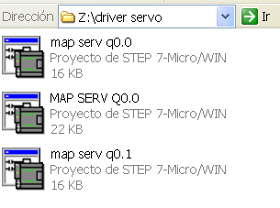
figura 4-11 Librerías Driver servomotor

Agregar la librería MAP_SER:
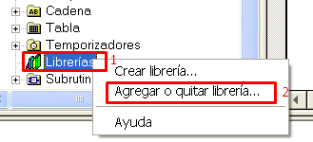
- Clic derecho la pestaña “Librerías”.
figura 4-12 agregar librerías
- Clic en “Agregar o quitar librería”.
- Clic en “Agregar”.

- Buscar el directorio donde se encuentre en los archivos de la librería.
- Seleccionar cada librería.
- Clic en “Guardar” y realizar el mismo procedimiento para la siguiente librería
- Clic en “Aceptar”.
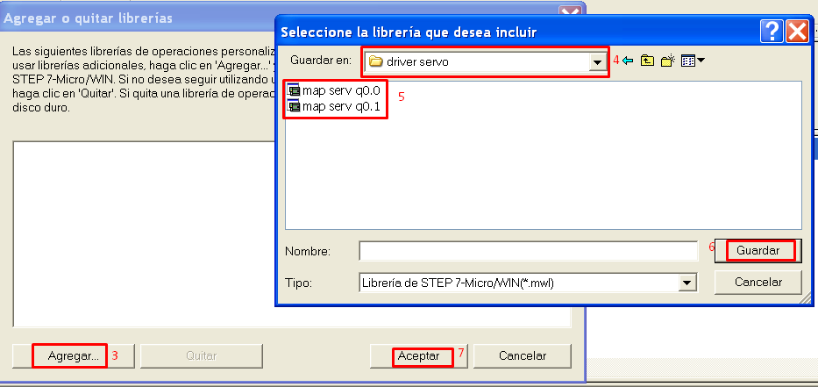
figura 4-13 Selección y guardado de librerías
Finalmente, verificamos la existencia de las librerías agregadas.
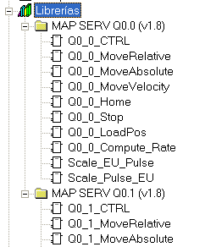
figura 4-14 Librerías instaladas

La descarga e instalación puede verse en Unidad de Transporte: página 16

Funcionamiento de las Unidades de Selección:
Inicia su funcionamiento cuando el sensor réflex detecta un objeto (en este caso, las piezas con contenido). Luego, la pieza es transportada por una cinta transportadora, durante este proceso pasa por dos sensores (inductivo y fotoeléctrico), los cuales nos permiten distinguir el tipo de material y determinar su ubicación. Una vez identificado el tipo de material, los cilindros neumáticos se encargan de empujar las piezas hacia su destino correspondiente.

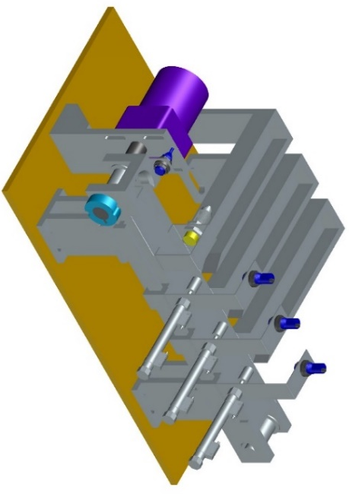
figura 4-15 Vista 1 Unidad de selección en AutoCAD

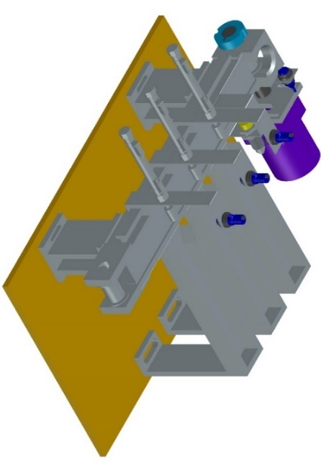
figura 4-16 Vista 2 Unidad de selección en AutoCAD

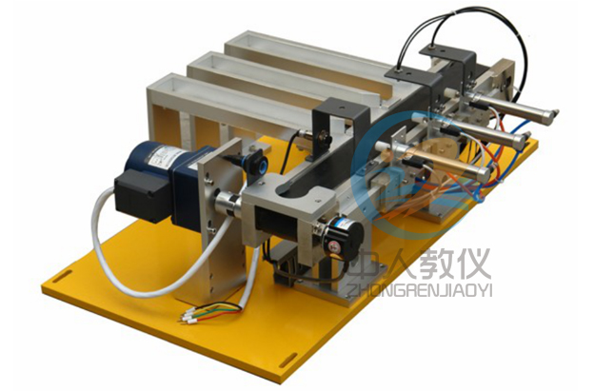
figura 4-17 Imagen de unidad real
La unidad cuenta con los siguientes componentes:
Para más detalles revisar E/S Unidad de Selección

Sensores:
- 3 sensores magnéticos D-C73
- 1 sensor inductivo LM18-3008NA
- 1 Sensor fotoeléctrico E3X-NA11
- 1 sensor fotoeléctrico MHT15 (Reflex)
- 1 Encoder incremental

Actuadores:
- 3 cilindros neumáticos de doble efecto.
- 1 variador de frecuencia.

Instrumentos extras:
- 1 regleta de conexiones para entradas y salidas del PLC

Configuración de señal para el variador de frecuencia:
Del manual de Usuario: Powtran-PI-500 (que se encuentra en la carpeta 5 hoja de datos) la configuración correspondiente:
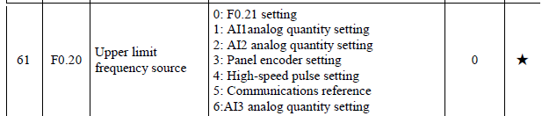
figura 4-18 modo de configuración Variador de frecuencia
Corresponde a una frecuencia máxima de 50 Hz.
Sin embargo, en cada respectiva etapa para la selección inicia con el Valor de 0, proveniente de la señal de control que se define en el PLC.
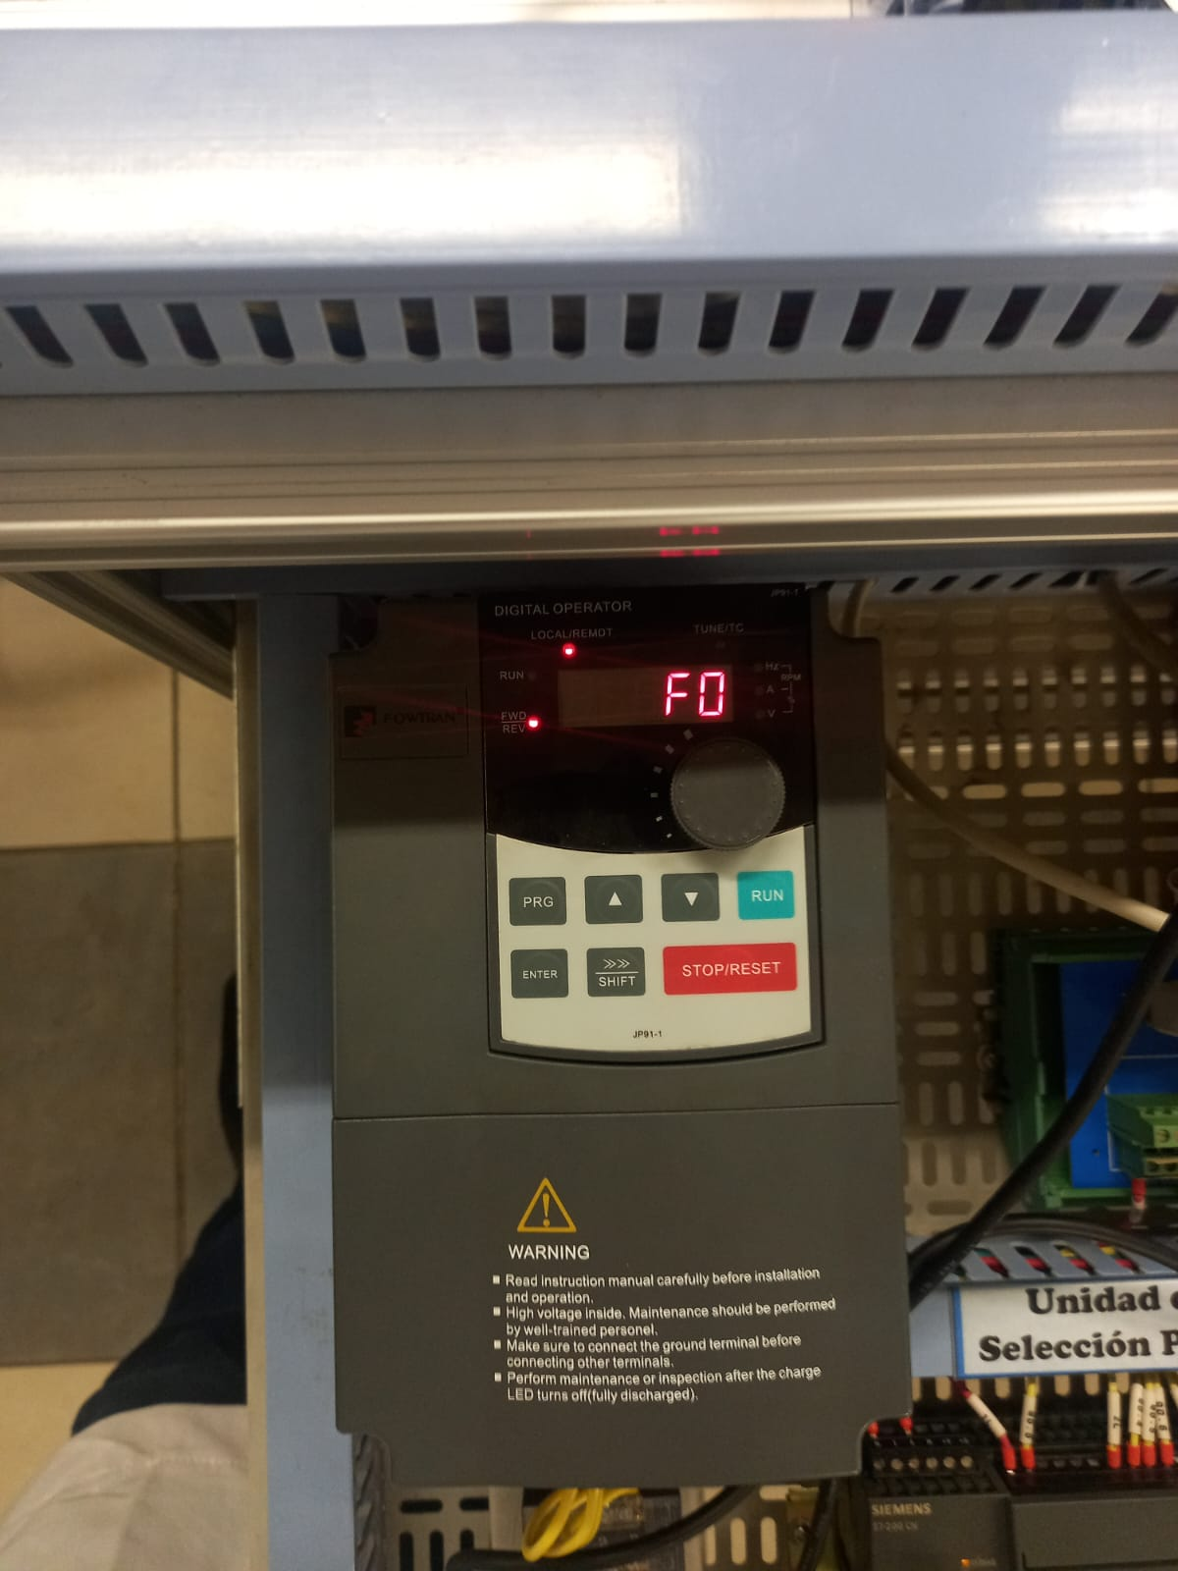
Para la configuración en el variador se procede con la siguiente secuencia:

1 presionar Botón Select

figura 4-19 secuencia 1
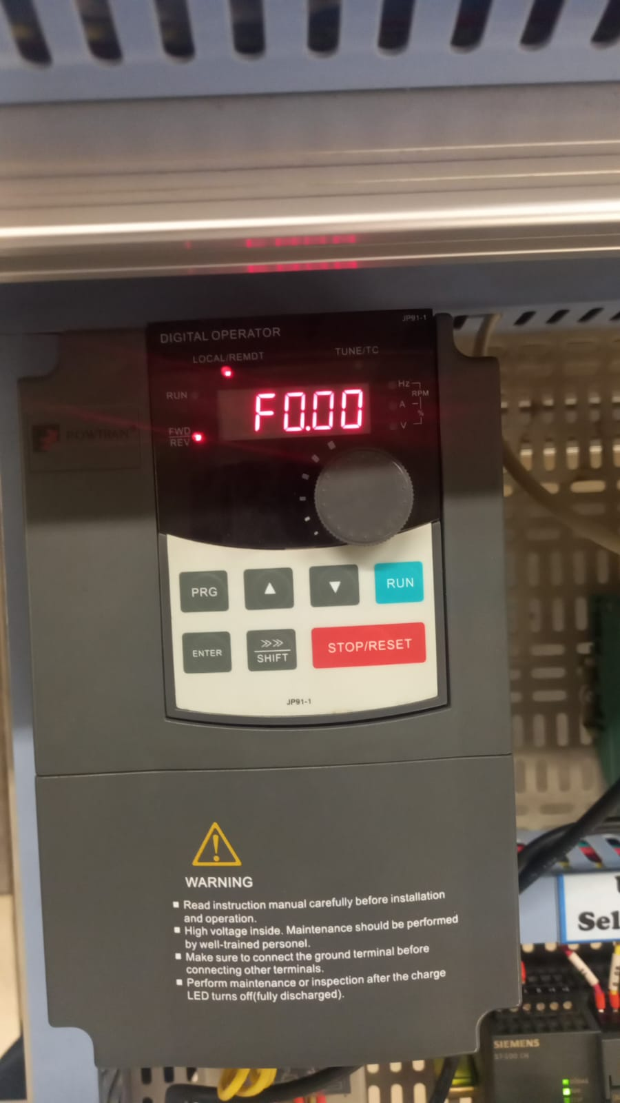
figura 4-20 secuencia 2

2 presionar Botón Upper hasta F0.20

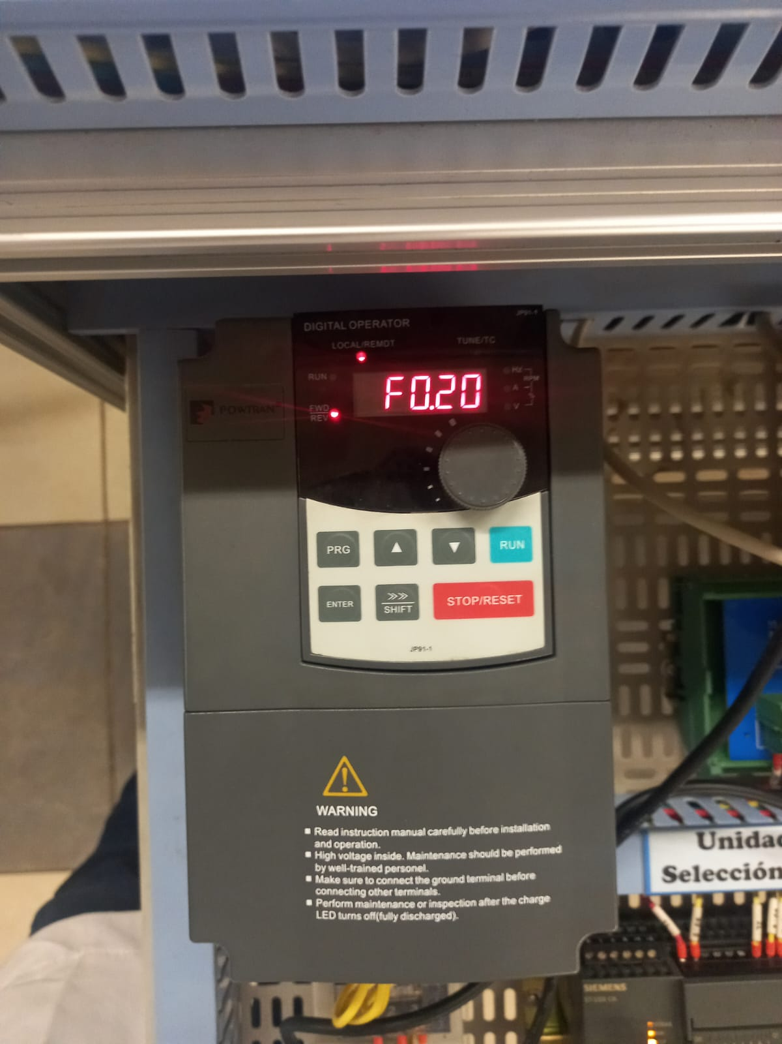

3 presionar Botón Select
figura 4-21secuencia 3
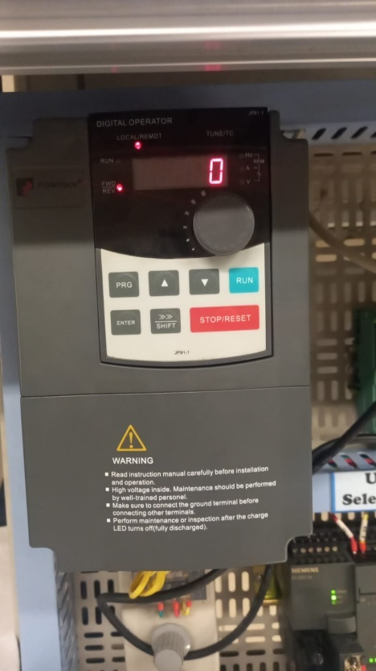
4 presionar Botón Upper hasta 2
figura 4-22 secuencia 4

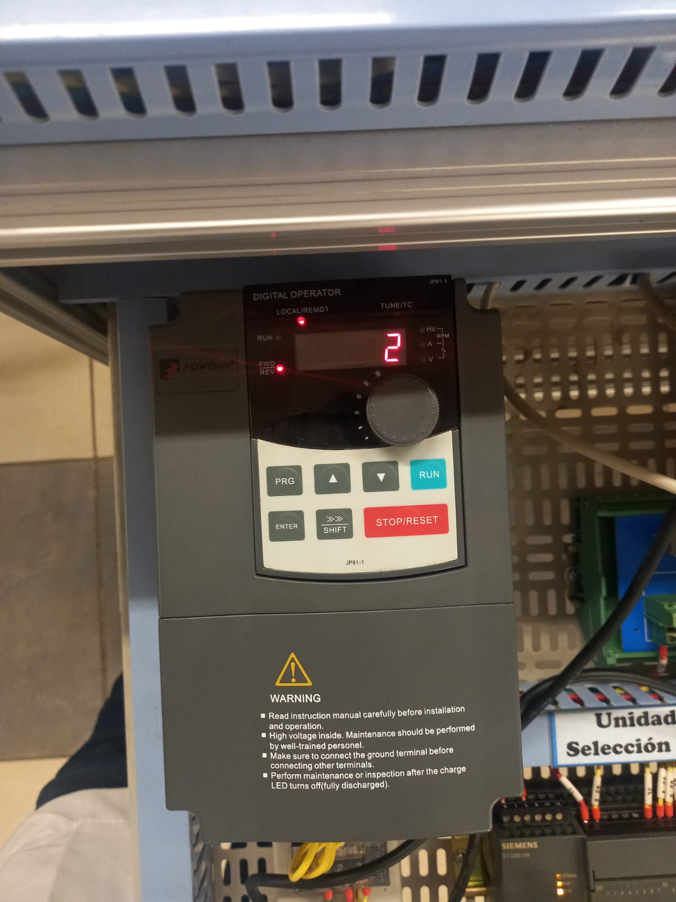
figura 4-23 secuencia 5

5 Presionar Botón Prog (Establece la configuración) del Variador de Frecuencia
F0.20-2 (Configuración Cantidad Analógica Señal de Control)

Para cambios o modos de funcionamiento podemos revisar los siguientes documentos
5 salidas digitales del Variador de frecuencia
5.1 Control de frecuencia con potenciómetro externo
5.2 Control de frecuencia basado en un determinado voltaje externo
5.3 Conversión analógica a la salida
5.4 Salidas digitales del Variador de frecuencia
5.5 Control de frecuencia en etapas para diferentes resultados
5.6 Variador gobernado por PLC
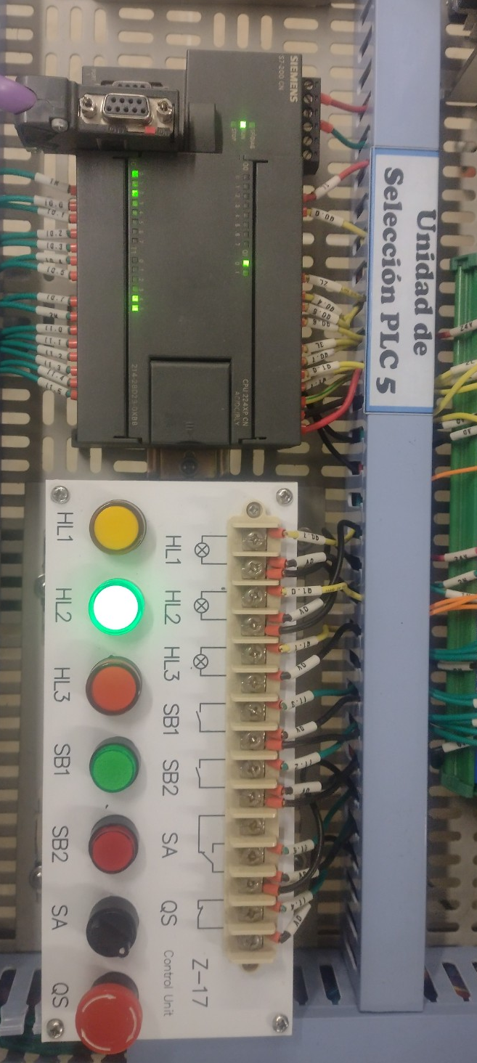
figura 4-24 PLC, elementos de control y señalización de la Unidad de Selección

Encendido

Conecte la maqueta a la fuente de alimentación.
La maqueta cuenta con una caja de distribución de interruptores térmicos de tensión alterna 220V, el cual esta etiquetado y diferenciado para energizar las distintas unidades y actuadores. Su alimentación se lo hace por un cable de extensión.
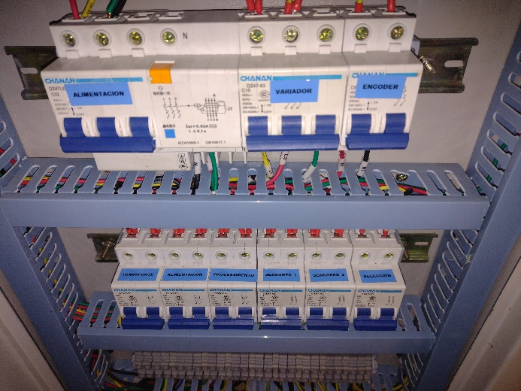
figura 4-25 Caja de distribución de interruptores térmicos

Pasos a Seguir:
  - Verificación de la Caja de Distribución: Identifica la caja de distribución con los interruptores térmicos. Verifica que esté etiquetada y diferenciada para energizar las distintas unidades y actuadores de la maqueta.
  - Inspección del Cable de Extensión: Asegúrate de que el cable de extensión de 3 conductores esté en buen estado, sin daños visibles en el revestimiento exterior ni en los conductores internos.
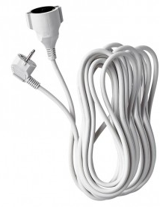
figura 4-26 Cable de alimentación
  - Conexión del Cable de Extensión: Conecta el extremo del cable de extensión a la salida a una fuente de energía correspondiente de la caja de distribución de interruptores térmicos.
  - Selección de la Potencia Requerida: Verifica la potencia requerida por la maqueta y asegúrate de que la selección en los interruptores térmicos y la capacidad del cable de extensión sean adecuadas para soportar esa carga.
  - Activación de los Interruptores Térmicos: Enciende los interruptores térmicos de la caja de distribución correspondientes a las unidades y actuadores que deseas energizar para el funcionamiento de la maqueta.
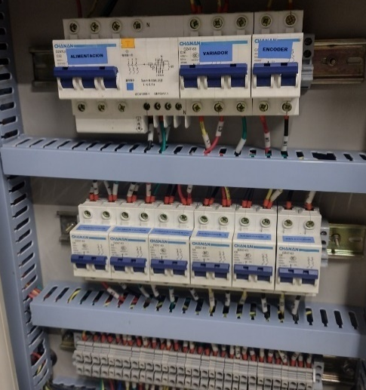
figura 4-27 Interruptores térmicos encendidos
  - Verificación de la Conexión: Una vez activados los interruptores térmicos, verifica que la energía llegue correctamente a las unidades y actuadores respectivos de la maqueta.

Para ver un flujo grama del proceso ver Procedimiento de alimentación

Configuración inicial:
Asegúrese de que cada estación esté en la posición inicial. Verifique el suministro de materiales y la configuración de los parámetros, de ser necesario.

Procedimiento de Funcionamiento de la Compresora y Suministro de Aire:
Este procedimiento detalla cómo operar la compresora de aire, utilizar el FRL para proporcionar aire comprimido limpio y regulado a los cilindros neumáticos, y cómo mantener un monitoreo constante para evitar sobrepasar la presión máxima de trabajo, garantizando así un funcionamiento seguro y eficiente de la maqueta.

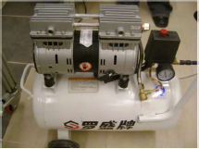
Medidor de presión
(MANOMETRO)
Interruptor de la compresora
(Energizado y apagado)
figura 4-28 Compresora: Interruptor
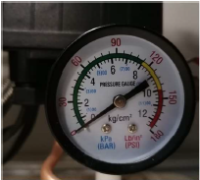
figura 4-29 Compresora: medidor de presión

Pasos a seguir:
- Verificación del Sistema: Asegurar la conexión y funcionamiento correcto de la compresora de aire.
- El interruptor: rojo ENCENDIDO/APAGADO controla manualmente el compresor. para encender el compresor levantar el botón, para apagar presionar el botón.
- La llave compresora tipo globo: activa el flujo de aire al girar su volante en sentido a las agujas del reloj y lo detiene al girarlo en sentido contrario, (asegúrate de que los cilindros neumáticos estén correctamente conectados a la salida de la compresora).
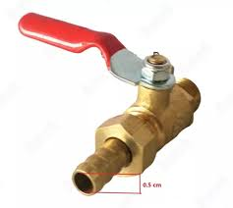
figura 4-30 llave compresora tipo globo
- Inspección del FRL: Verifica que el FRL esté correctamente instalado a la salida de la compresora. Asegúrate de que el filtro, el regulador y el lubricador estén en condiciones óptimas y ajustados según las necesidades del sistema.
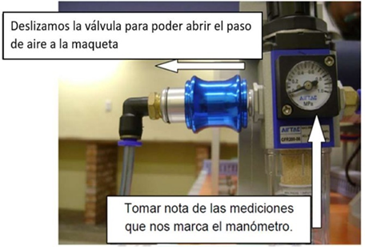
figura 4-31 filtros, reguladore y lubricador FRL
- Ajuste del Regulador: Configura el regulador del FRL para mantener la presión de trabajo dentro del rango seguro y máximo permitido de 4 Bar (o 4 kPa) para evitar daños en el sistema.
- Verificación de Presión: Monitoriza continuamente la presión del sistema utilizando el regulador del FRL para asegurarte de que no se exceda el límite máximo permitido. Si la presión se acerca al límite, ajusta el regulador para reducirla.
- Monitoreo Continuo: Supervisa el funcionamiento de los cilindros neumáticos y la presión del sistema de manera constante para detectar cualquier anomalía, como fugas o fluctuaciones inesperadas en la presión.
- Mantenimiento Preventivo: Realiza inspecciones regulares en las conexiones de las mangueras y tuberías para asegurarte de que no haya fugas ni daños. Si se detecta alguna anomalía, realiza las reparaciones necesarias de inmediato.
- Apagado y Cierre: Al finalizar las operaciones, detén la compresora, cierra la salida de aire para prevenir fugas cuando la maqueta no esté en uso y cierra el FRL.

Verifique que todos los PLC S7-200 de Siemens estén correctamente encendidos y operativos.
Este procedimiento a ejecutarse se enfoca en la verificación específica de los PLC S7-200 de Siemens, permitiendo asegurar su correcto funcionamiento y su relación adecuada entre entradas y salidas según la lógica programada.

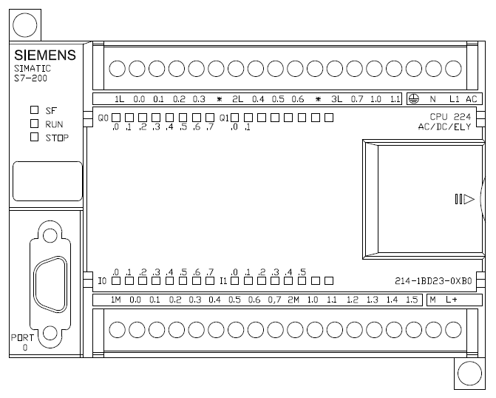
figura 4-32 PLC S7-200 SIEMENS CPU224
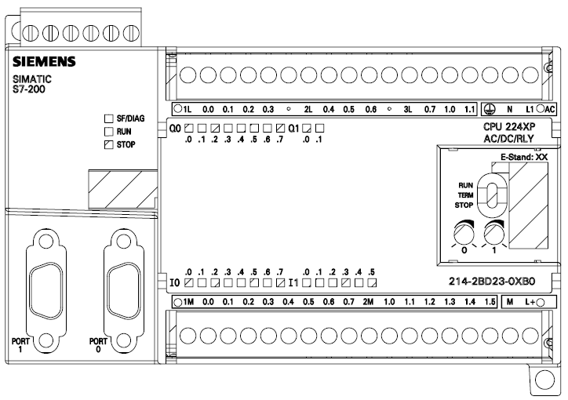
figura 4-33 PLC S7-200 SIEMENS CPU224XP

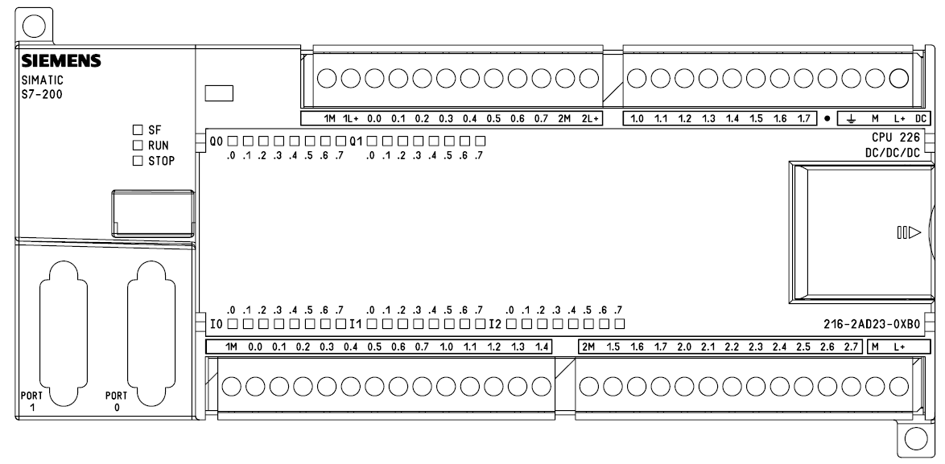
figura 4-34 PLC S7-200 SIEMENS CPU226

Pasos a Seguir:
  - Localización de los PLC: Identifica la ubicación física de todos los PLC S7-200 en la maqueta o. Asegúrate de tener acceso a cada uno de ellos.
  - RUN, TERM y STOP: Estos estados son cruciales para entender el funcionamiento y el control de la PLC, ya que determinan si el programa está en ejecución, detenido o en un estado de terminación momentáneo.
RUN (Ejecución): Este estado indica que la CPU del PLC está operativa y ejecutando el programa. Cuando la PLC está en modo RUN, está lista para procesar las instrucciones y llevar a cabo las tareas definidas en el programa de control.
TERM (Terminado): Este estado se refiere al cese temporal del programa en ejecución. La transición de RUN a TERM puede ocurrir debido a varias razones, como un error, la interrupción del programa o un comando específico. En este estado, el programa se detiene, pero la PLC aún mantiene su configuración y datos.
STOP (Detención): Este estado indica que la CPU de la PLC está detenida. En este estado, el programa no se está ejecutando y la PLC no realiza ninguna acción de control. El estado STOP se puede activar manualmente al poner la PLC en modo de detención desde el panel de control o cuando se detecta un error grave.
  - Verificación de Alimentación: Verifica visualmente si cada PLC S7-200 tiene su indicador de encendido activo. Comprueba las luces LED u otros indicadores que muestren que están recibiendo alimentación.
  - Inspección de Errores o Alertas: Observa si hay indicadores de error o alerta en los paneles de los PLC S7-200. Estos podrían ser luces o mensajes visuales que señalan un problema.
  - Comprobación de Funcionalidad Básica: Utiliza el software de monitoreo compatible con los PLC S7-200 para verificar el estado operativo de los dispositivos (como el STEP 7-Micro/WIN).
  - Prueba de Comunicación y Ejecución de Lógica: Si es posible, establece una comunicación con cada PLC S7-200 a través del software de programación (como el STEP 7-Micro/WIN). Ejecuta la lógica de control almacenada en los PLC para verificar su funcionamiento.
  - Relación entre Entradas y Salidas: Durante la ejecución de la lógica, verifica que las entradas y salidas físicas del PLC S7-200 están funcionando como se espera, según la lógica del programa.
  - Inspección Física: Examina los cables y conexiones físicas de cada PLC S7-200 para asegurarte de que estén correctamente conectados y no haya daños visibles.
  - Registro de Problemas Detectados: Si encuentras algún problema, registra los detalles específicos del PLC S7-200 afectado, como su ubicación, número de serie o cualquier mensaje de error, para informar al equipo de mantenimiento o técnico correspondiente.
  - Informe de Verificación: Documenta los resultados de la verificación rápida de los PLC S7-200 de Siemens. Si todo está en orden, registra que los PLC S7-200 están encendidos y operativos sin problemas.

Apagado:
Apagado y Verificación Rápida de los PLC S7-200 de Siemens:

Verificación de los PLC S7-200:
a) Localización y Observación:
- Identifica básicamente los PLC S7-200 en la maqueta.
- Verifique visualmente si los indicadores de encendido de los PLC están apagados.
b) Comprobación Básica:
- Utilice el software compatible (como STEP 7-Micro/WIN) para verificar el estado operativo de los PLC.
- Intente establecer comunicación con cada PLC S7-200 y verificar la ejecución básica de su lógica de control.
c) Inspección Física:
- Inspecciona los cables y conexiones físicas de los PLC para detectar daños o problemas evidentes.
d) Registro y Reporte:
- Registre cualquier anomalía detectada en los PLC S7-200, incluyendo ubicación y detalles específicos de los problemas.
- Informa al equipo, docente o auxiliar sobre los problemas identificados para su corrección.

Apagado del Sistema:
- Apaga manualmente cada interruptor térmico de la caja de distribución que alimenta las unidades y actuadores.
- Detén la alimentación de la maqueta desconectando el cable de extensión de la fuente de alimentación.
Este breve procedimiento permite el apagado seguro del sistema, seguido de una rápida verificación visual y funcional de los PLC S7-200 de Siemens para asegurar su correcto funcionamiento y detectar cualquier problema evidente antes de apagar la maqueta
Apagado de la Compresora al Terminar de Usar la Maqueta:
Pasos a Seguir:

Detener la Compresora:
  - Ubica el botón rojo de ENCENDIDO / APAGADO en la compresora.
  - Presiona el botón rojo para apagar manualmente la compresora. Asegúrate de que el compresor se detenga por completo.

Cerrar la Salida de Aire:
  - Verifica que la llave de globo que controla la salida de aire esté en posición cerrada.
  - Gira la manija o volante en sentido de las agujas del reloj para cerrar la válvula y detener por completo el paso de aire.
  - Ubicar la Válvula de escape y dejar escapar todo el aire y no quede residuos que contaminen el compresor.

Cierre del FRL:
  - Asegúrate de que el filtro, el regulador y el lubricador del FRL estén funcionando adecuadamente.
  - Cierra el FRL siguiendo las instrucciones del fabricante para prevenir fugas y mantener el sistema en condiciones óptimas.

Inspección Final:
  - Realiza una inspección visual rápida en las conexiones de las mangueras y tuberías para confirmar que no haya fugas ni daños visibles.

Registro y Reporte:
  - Documenta cualquier anomalía o problema detectado durante el proceso de apagado.
  - Informa al equipo, docente o auxiliar sobre cualquier anomalía para su corrección inmediata.
Este procedimiento rápido permite un apagado seguro y eficiente de la compresora al terminar de usar la maqueta, evitando fugas de aire y asegurando que el sistema quede en condiciones adecuadas para su próximo uso

Procedimiento de puesta en marcha (Modo Modificado)

5.1. Instalación de software:
Se detalla sobre la instalación de los softwares necesario para operar el sistema.

Instalación del Software VirtualBox
Requisitos:
- Imagen ISO del Sistema operativo Windows XP
- Software de Virtualización (VirtualBox o VMware)
Para la explicar la instalación, utilizaremos el software VirtualBox. Pasos para la instalación:

Paso 1:
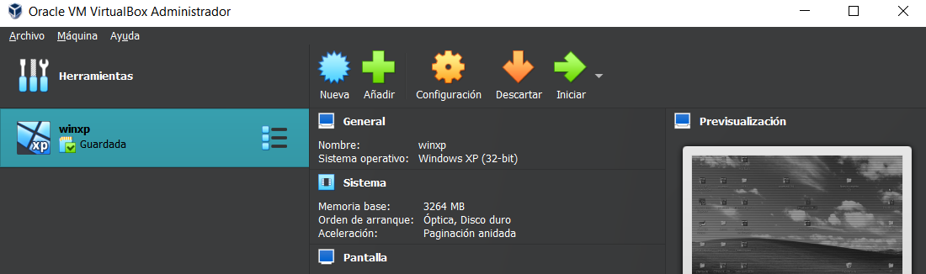
figura 5-1 Ventana interfaz de VirtualBox
Abriremos el software VirtualBox y haremos clic en el botón “Nueva”
Paso 2:
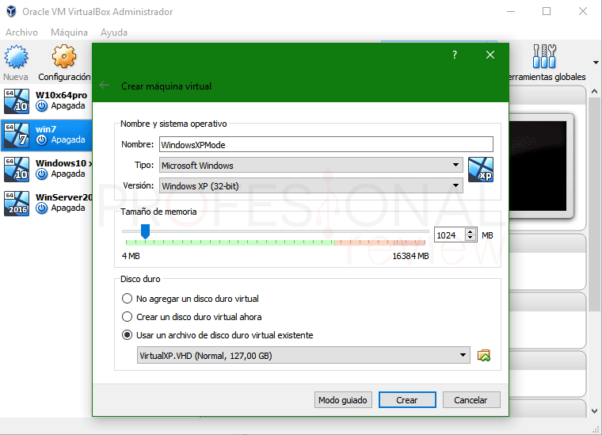
figura 5-2 Creación y configuración de una nueva máquina virtual
Paso 3: Debemos de colocarle un nombre a la máquina, asignarle una cantidad de memoria RAM, escogeremos el tamaño del disco duro, se sugiere que tenga un espacio de por lo menos 15GB para evitar problemas de espacio al momento de instalar los softwares necesarios.
Paso 4: Finalmente lo más importante, seleccionar la opción “Usar un archivo de disco duro virtual existente”.
Paso 5: Colocaremos la ruta de la imagen ISO de Windows XP guardada en nuestra computadora. En cuyo caso pulsaremos sobre botón de la derecha para localizar el fichero recién editado. El resultado será el que sigue, solamente tendremos que pulsar en el botón de “Crear”.
La opción de “Omitir instalación desatendida”, se refiere a una instalación rápida donde la mayoría de los parámetros serán definidos por el mismo VirtualBox, en caso de estar seleccionada podremos personalizar muchos más parámetros, nosotros la mantendremos seleccionada.
Paso 6: Finalmente se desplegará una tabla resumen con los parámetros elegidos
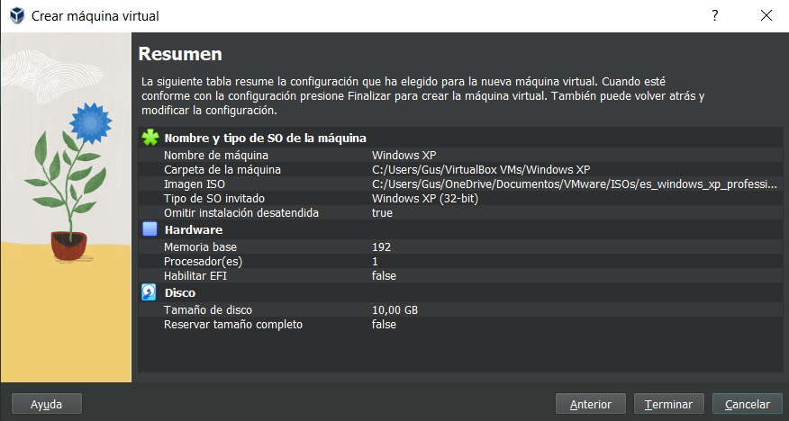
figura 5-3 resumen de parámetros
Paso 7: pulsaremos en el Iniciar para arrancar la máquina virtual.
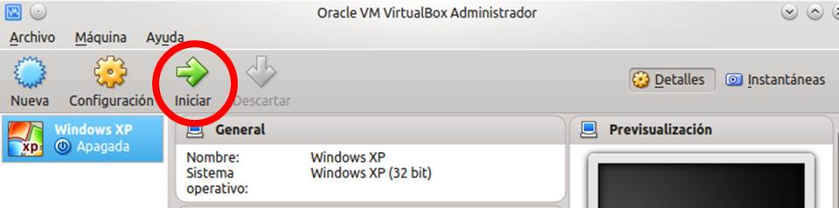
figura 5-4 Inicial la máquina virtual
Paso 9: Para interactuar con las pantallas que nos aparecerá ahora, tendremos que dirigirnos a la barra de tareas de la máquina virtual y pulsar en “Entrada” y seguidamente en “Integración del ratón”.
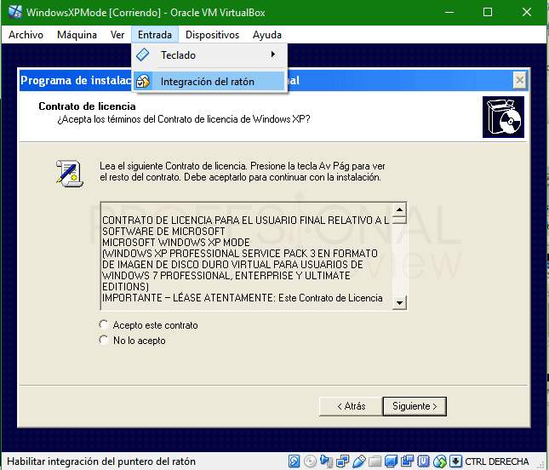
figura 5-5 Integración del ratón
Paso 8: Una vez finalizado, nos devolverá a la pantalla principal de VirtualBox, pero con la nueva máquina añadida, colocaremos iniciar y comenzaremos a ver el asistente de instalación de Windows XP, seguiremos los pasos según nos indique el asistente.
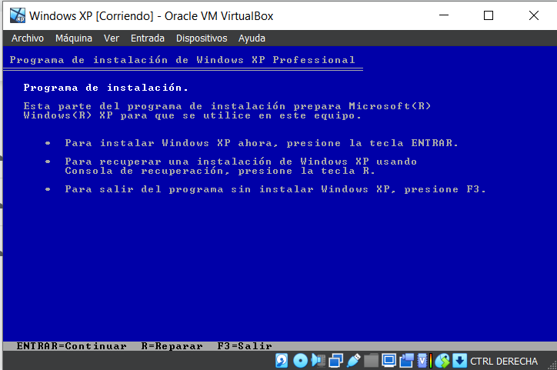
figura 5-6 asistente de instalación de Windows XP
Nos aparecerá una ventana con el contrato de licencia de Windows XP, el cual debemos de aceptar para continuar.
Paso 9: Después del formateo se copiarán los archivos básicos necesarios para la instalación de Windows XP. Luego se reiniciará la máquina virtual y comenzará la instalación desde una interfaz mucho más amigable:
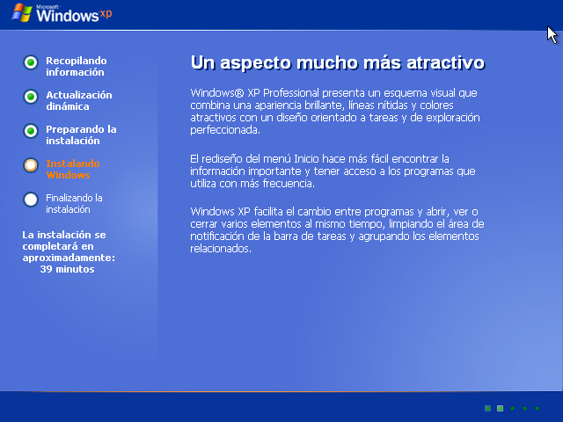
figura 5-7 instalación de Windows XP
Paso 10: Finalmente acaba la instalación de Windows XP sobre VirtualBox:
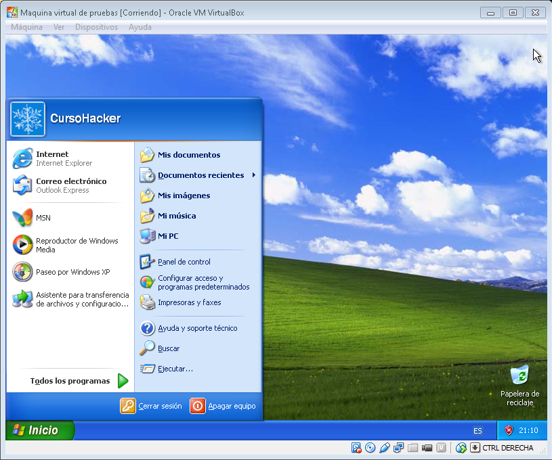
figura 5-8 ejecución de Windows XP en la máquina virtual
Si surge algún problema con la captura del ratón y no se muestra en pantalla, le daremos a CTRL derecha y solucionado.
Se sugiere revisar el siguiente enlace para realizar esta instalación.
https://saralopezfelipe.wordpress.com/2015/03/10/instalacion-de-windows-xp-en-virtual-box/

Instalación STEP 7 -Micro/WIN
Requisitos:
- Instalador STEP 7-Micro/WIN
- Driver CH341
1. Descargue el archivo en el PC: Una vez instalado el sistema operativo, copiaremos a nuestra máquina virtual la carpeta de instalación, esto mediante un USB 2.0 o habilitando la opción de compartir portapapeles entre la máquina virtual y el anfitrión
2. Descomprima el archivo y el Service Pack necesario.
3. Abra la carpeta “setup” y ejecute el archivo “setup.exe”.
4. Siga las instrucciones indicadas en el proceso de instalación para terminar la instalación.
5. Cuando la instalación haya concluido con éxito, se dispondrá del STEP7 MicroWIN V4 + SP9 en su menú de inicio de Windows, bajo la entrada SIMATIC.
6. Tras finalizar la instalación, borre las subcarpetas temporales con los archivos de instalación. Esto se debe realizar manualmente.
Ingresaremos a la carpeta y buscaremos el archivo setup y lo ejecutaremos
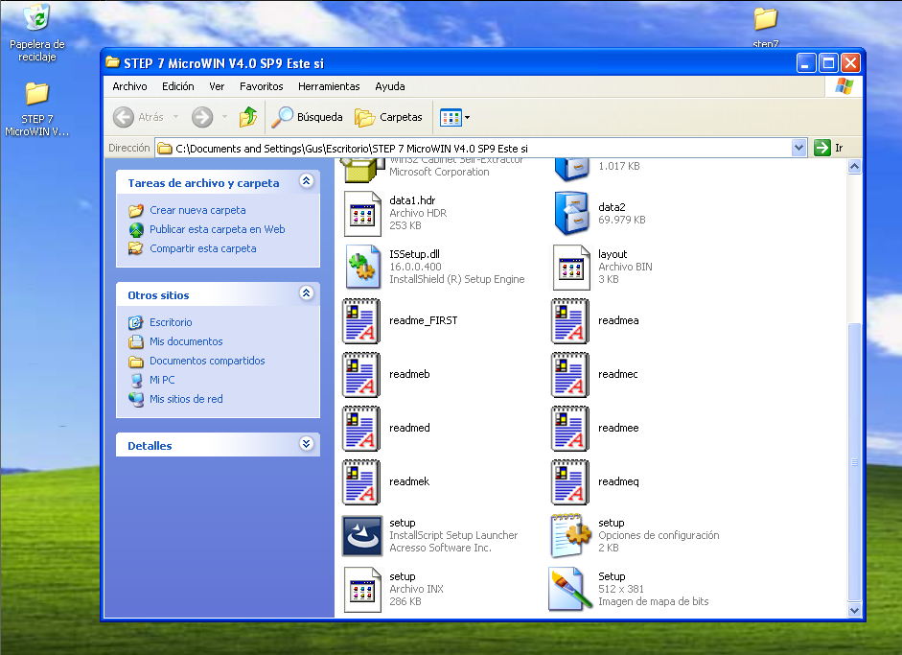
figura 5-9 Instalador STEP 7-Micro/WIN
Una vez ejecutado seguiremos los pasos del asistente de instalación, este proceso es largo, por lo que se sugiere revisar el siguiente video para realizar esta instalación.
https://www.youtube.com/watch?v=3ozAYFwG2Bw
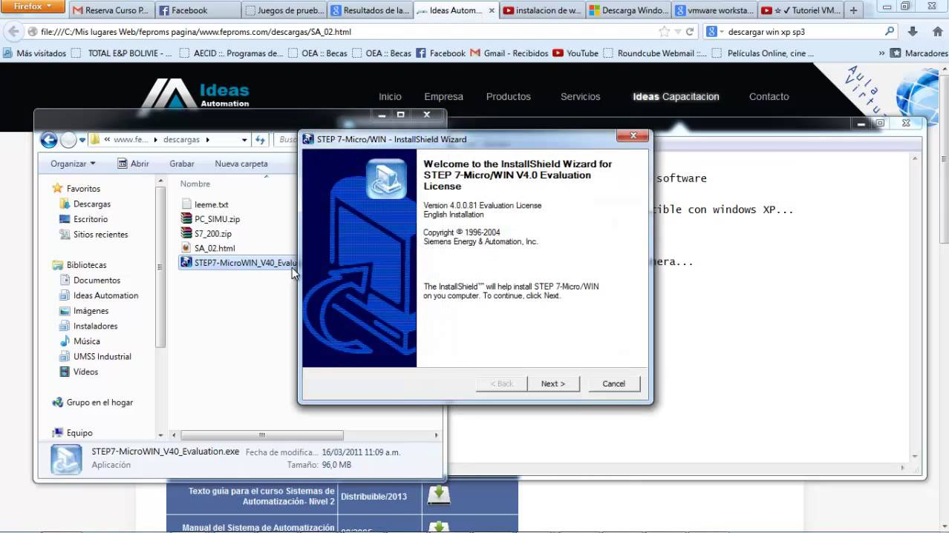
figura 5-10 captura de video para realizar esta instalación.

Instalación del Driver conector PPI
Para instalar el driver del conector PPI, seguiremos los siguientes pasos:

Paso 1:
Conectar el cable PPI de la siguiente manera.
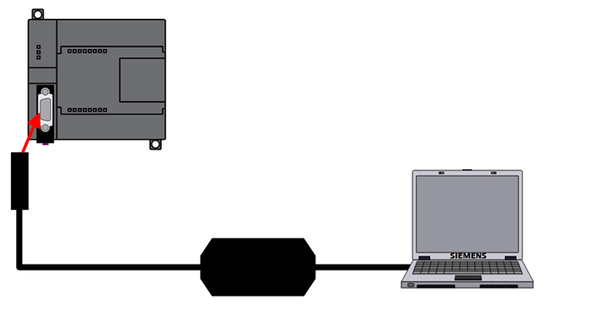
figura 5-11 conexión de adaptador USB a PPI

Paso 2:
En la máquina virtual, debemos dirigirnos a la pestaña de dispositivos y debemos habilitar el dispositivo “QinHeng Electronics”, de modo que aparezca un check al costado izquierdo de este.
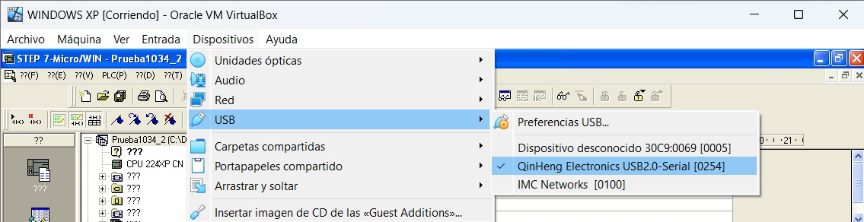
figura 5-12 habilitar el dispositivo “QinHeng Electronics”

Paso 3:
Deslizar el switch a la posición de “STOP”, y a continuación deslizar hasta la posición “TERM”, el PLC debe quedar con los leds indicadores “RUN” y “STOP” en color naranja
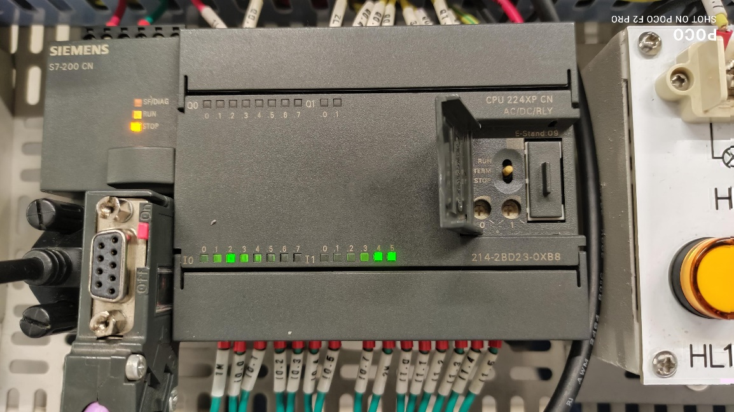
figura 5-13 posición “TERM”, en la CPU S7-200

Paso 4:
Se desplegará una pantalla, del asistente de instalación de hardware, seleccionaremos la opción “Instalar desde una lista o ubicación específica”, y haremos clic en siguiente.
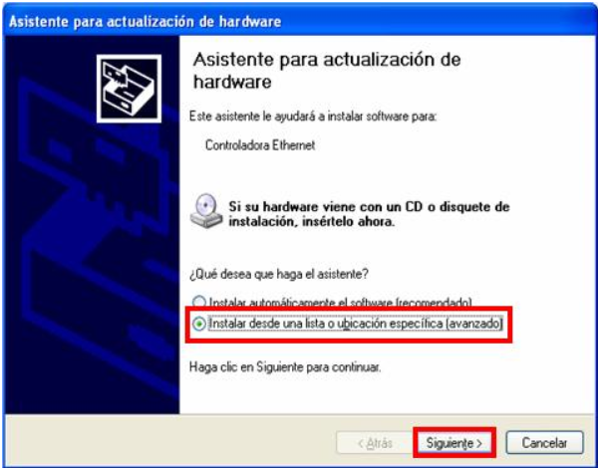

Paso 5:
Colocaremos la ruta donde tenemos almacenado el Driver y colocaremos siguiente.
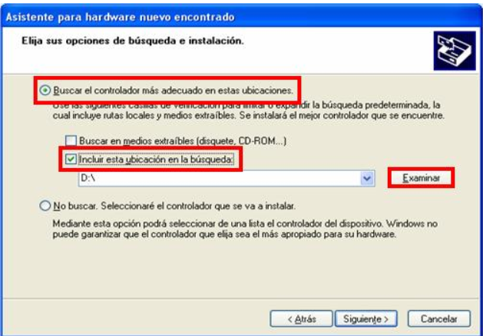

Paso 6:
Si todo se realizó correctamente, nos mostrará la siguiente pantalla, donde nos confirmará que el driver se instaló de forma exitosa
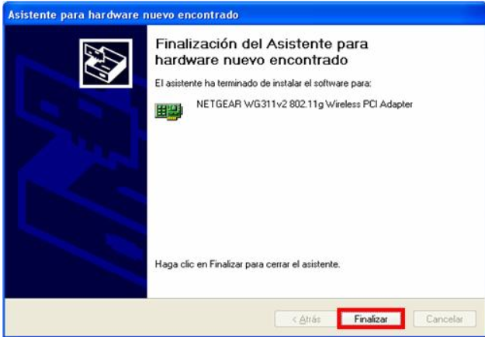

5.2. Configuración del adaptador de red:
Step7 Con Micro/WIN, la programación del CPU S7-200 se vuelve sencilla. A través de un ejemplo práctico, podrás aprender rápidamente cómo realizar la conexión, programación y ejecución en el en el CPU S7-200. utilizando el cable multimaestro USB/PPI. Solo necesitarás una CPU S7-200 y un programador con el software de programación STEP 7-Micro/WIN para este ejemplo.

5.2.1. Requisitos:
- Cable PPI multimaestro
- Software STEP 7-Micro/WIN instalado en el PC
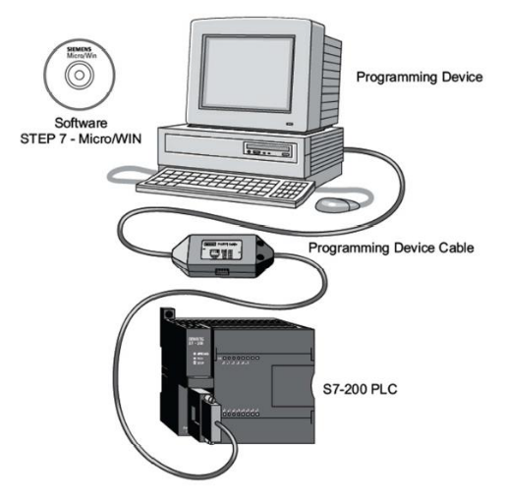

5.2.2. Configuración del Hardware:

Paso1 Conecte un extremo del cable PPI multimaestro al puerto de programación de la PLC S7-200.
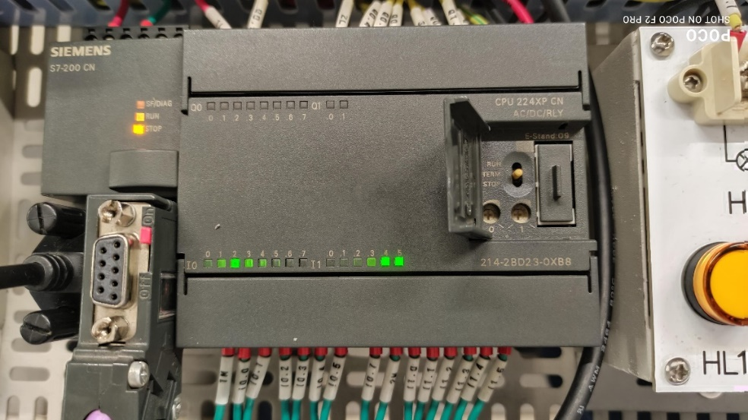

Paso 2 Deslizar el switch a la posición de “STOP”, y a continuación deslizar hasta la posición “TERM”, el PLC debe quedar con los leds indicadores “RUN” y “STOP” en color naranja

5.2.3. Configuración software comunicación en STEP 7-Micro/WIN:
  - Abra el software STEP 7-Micro/WIN en su PC.
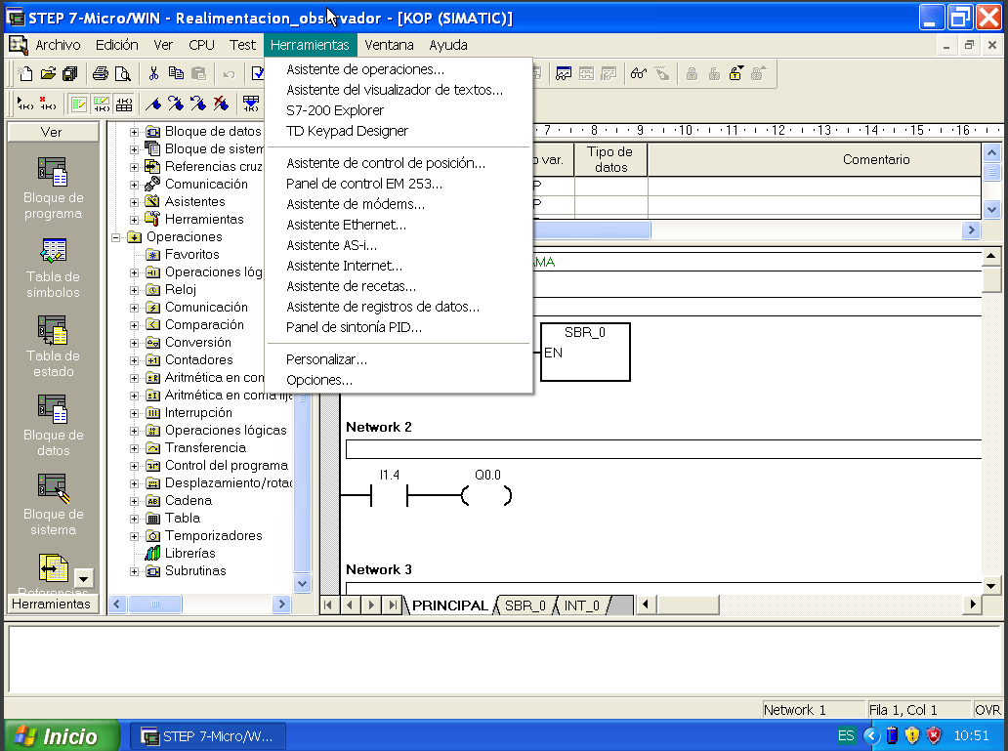
- Debemos verificar que el software se encuentre en idioma chino para realizar la carga del programa correctamente, en caso que no esté en el idioma chino, haremos clic en la pestaña herramientas y seleccionaremos opciones.
  - Seleccionaremos en la pestaña “General”, el idioma chino
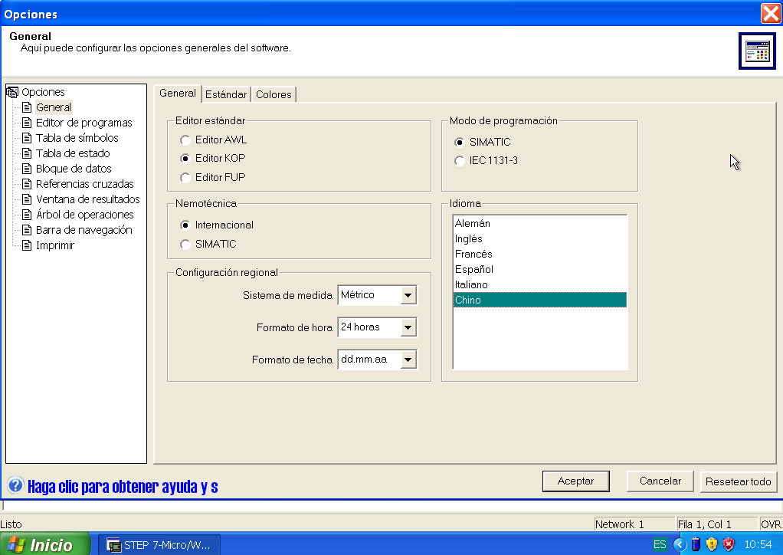
- Nos pedirá que reiniciemos el programa, colocaremos aceptar y el programa se cerrará, volveremos a abrir el software STEP 7-Micro/WIN
- Una vez hecho esto debemos habilitar el dispositivo en la máquina virtual, para ello en la pestaña de dispositivos USB, debemos seleccionar “QinHeng Electronics USB2.0-Serial”

5.2.4. Configuración de la Comunicación en STEP 7:
  - Ve a la sección de configuración de comunicación o configuración de hardware dentro del software.
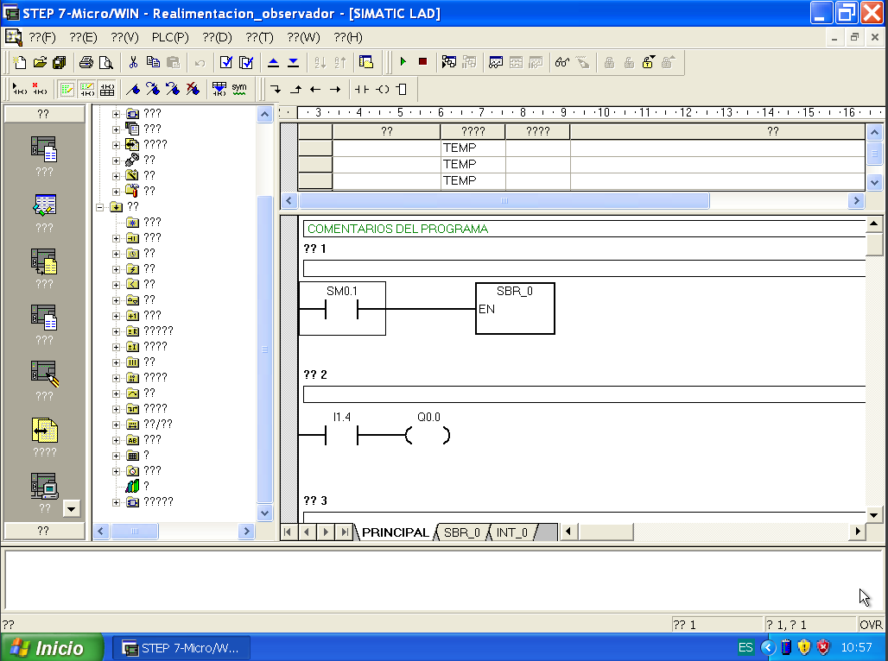
  - Selecciona el tipo de conexión apropiado (en este caso, PPI multimaestro).

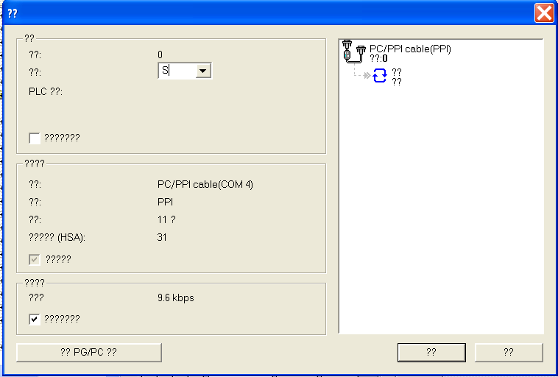
  - Podemos configurar la velocidad de transferencia, el puerto USB y otras propiedades seleccionando el botón “?? PG/PC ??” y seleccionando propiedades.
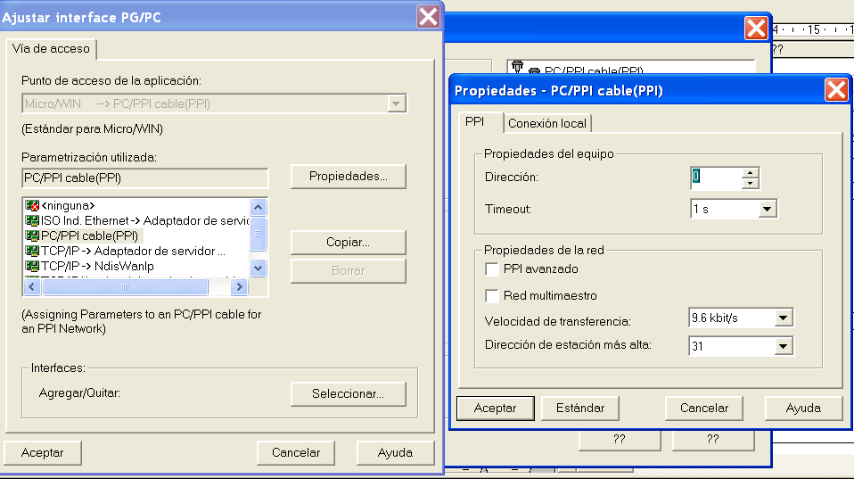
  - Una vez configurada la comunicación, busca y selecciona la opción para establecer conexión con el PLC desde el software.
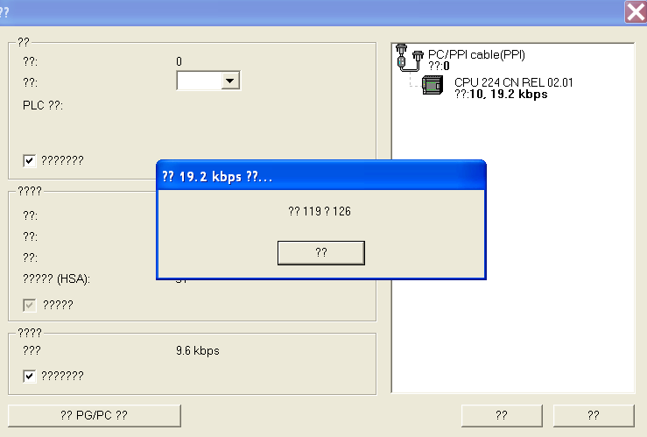
  - Haremos clic en la opción de buscar el dispositivo, el programa buscará automáticamente el PLC conectado
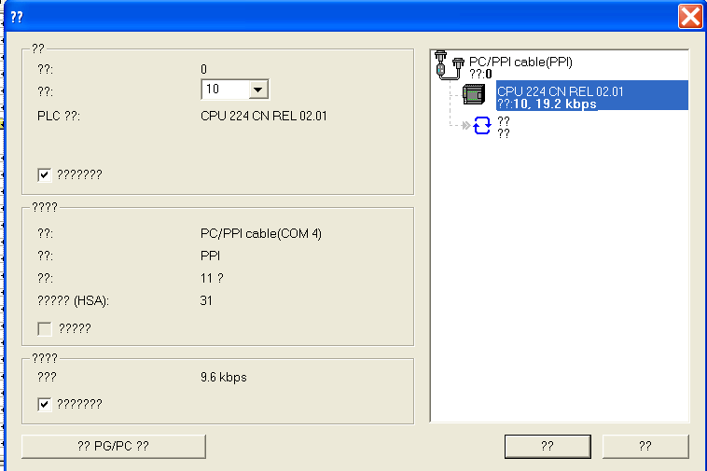
  - Elija la conexión utilizando el cable PPI multimaestro y siga las instrucciones en pantalla para establecer la comunicación.

Carga y Descarga de Programación y Ejecución:
  - Después de establecer la conexión, puede cargar, editar o crear programas para el PLC S7-200 usando STEP 7-Micro/WIN.
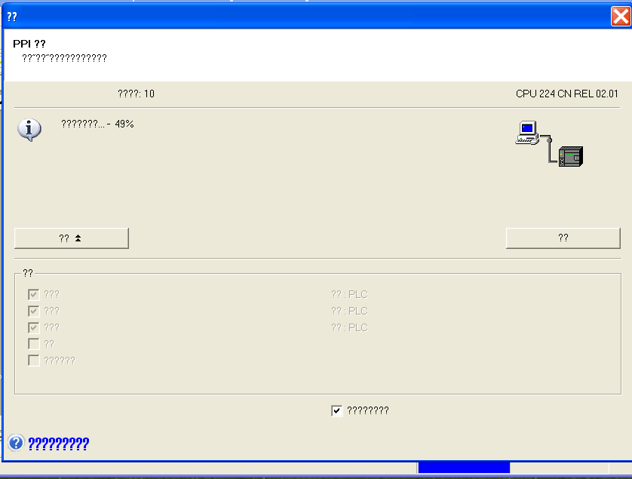
  - Verifique la funcionalidad del programa y, una vez listo, descárgalo a la PLC para su ejecución.

Emulador, Verificación y Depuración:
  - Realice pruebas para asegurarte de que el programa funcione según lo previsto.
  - En caso de errores, utilice las herramientas de depuración dentro del software para identificar y corregir los problemas.
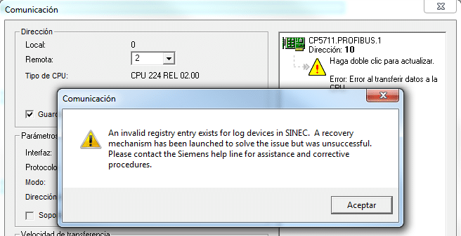

Notas Importantes:
- Asegúrese de tener los controladores correctos instalados para el adaptador del cable multimaestro USB/PPI, si es necesario.
- Verifique la correcta configuración de los parámetros de comunicación en el software STEP 7-Micro/WIN para garantizar una conexión exitosa.

Ejemplo de funcionamiento del servo motor.
Tenemos el siguiente programa LADDER.

Paso 1
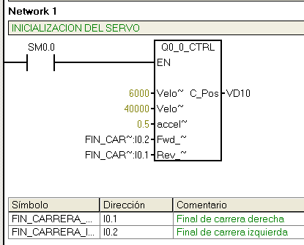

Paso 2
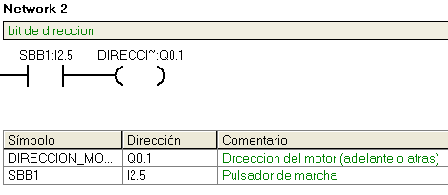

Paso 3
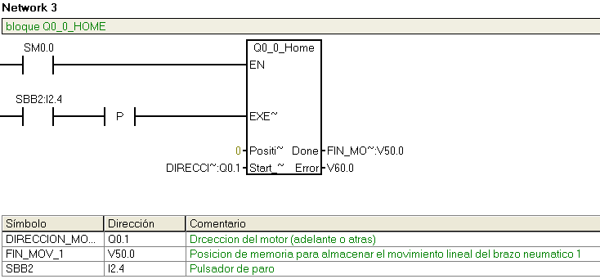

Paso 3
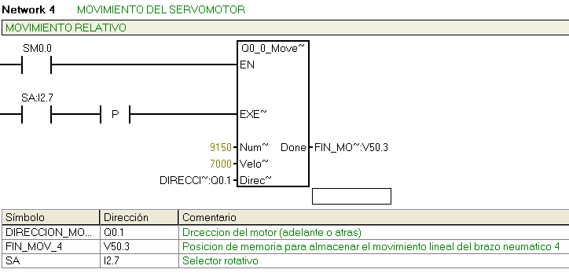

Paso 4
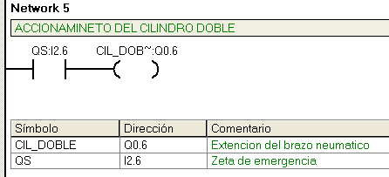

Comunicación entre PLC’s
Funciones de Maestro y Esclavo en Redes de Comunicación

Maestro:
Dentro de una red, un dispositivo maestro tiene la capacidad de enviar solicitudes a otros dispositivos y responder a las solicitudes de otros maestros. Estos dispositivos maestros forman un anillo lógico que utiliza un elemento denominado "token" para otorgar acceso a las comunicaciones dentro de la red. El programa STEP 7 – Micro/WIN actúa como maestro para un PLC al que está conectado, permitiendo su configuración y monitoreo.

Esclavo:
En una red, un dispositivo esclavo tiene la capacidad de responder únicamente a las solicitudes de un maestro; no puede iniciar peticiones por sí mismo. Los dispositivos S7-200 pueden operar como esclavos en determinados protocolos mediante el uso de módulos de expansión, donde el módulo se identifica como el esclavo dentro de la red.
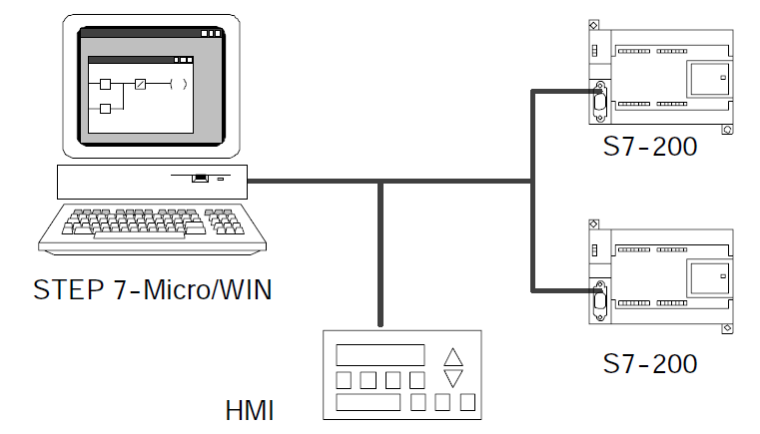
figura 5-14 Configuración Maestro esclavo

Asignación de direcciones a las CPU’s:
Se uso la siguiente asignación
Unidad | Dirección de la CPU
Transporte | 2
Selección | 4
Alimentación | 6
Ensamblaje | 8
Procesamiento | 10

Con los siguientes Parámetros:
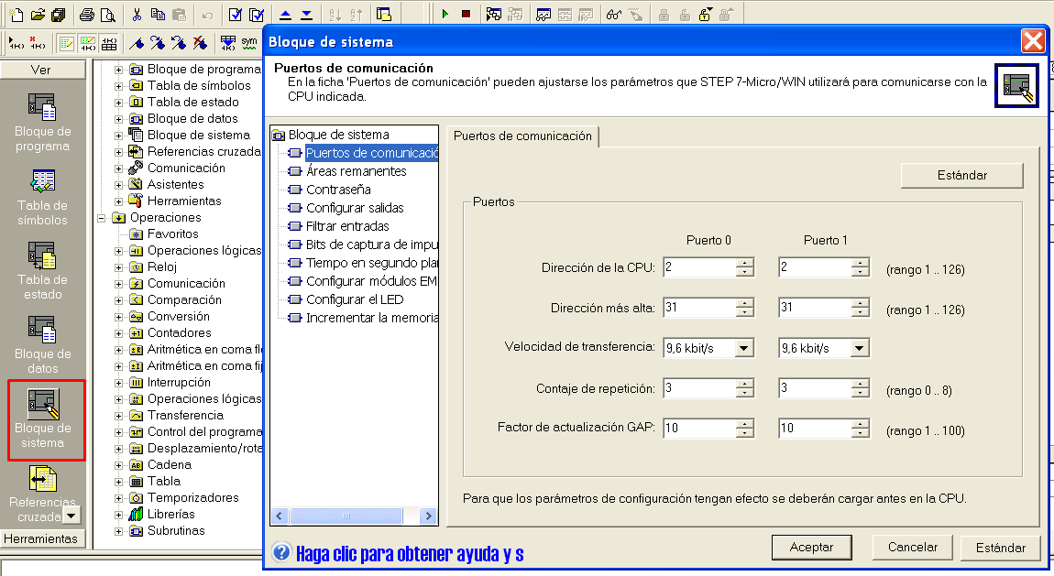
figura 5-15 asistente de parámetros
Utilizar el asistente de operaciones:
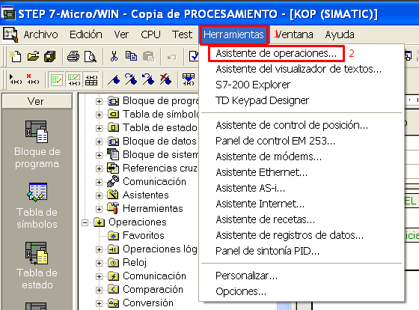
- Clic en la pestaña “Herramientas”.
- Clic en “Asistente de operaciones”.
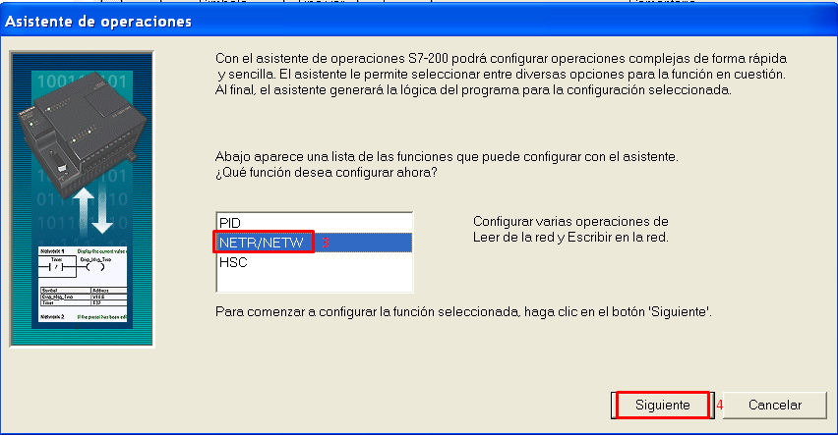
- Seleccionar “NETR/NETW”.
- Clic en “siguiente”.

Implementación del controlador
Se realizó un diseño de un controlador por realimentación de estados con observador, para ello, se realizaron los siguientes pasos:

Pasos:

Transformación de la función de transferencia al espacio de estados
La función de transferencia hallada es:
$$G_{s }=\frac{8.618}{s^{2}+7.527*s+27.53}$$
La transformación la realizaremos con la ayuda de MATLAB:
clc; clear all;
G = tf([8.618],[1 7.527 27.53]);
Numerador = cell2mat(G.Numerator);
Denominador = cell2mat(G.Denominator);
[A,B,C,D] = tf2ss(Numerador,Denominador)
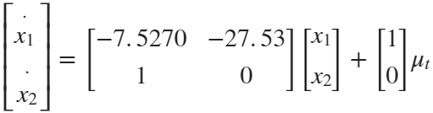

Discretización de la ecuación de estados
Una vez hallado esto discretizaremos la ecuación de estados, para ello primero definiremos el tiempo de muestreo para nuestro sistema, recordemos que la ecuación de estados es:
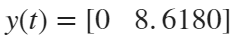
Para discretizar debemos hallar:
-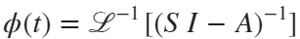
Donde la matriz de estados A y la matriz de entrada B, serán:
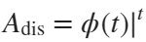
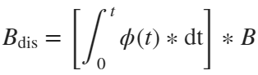

Verificación de la controlabilidad y Observabilidad
Un sistema se considera controlable si es posible llevar el sistema desde cualquier sistema inicial a cualquier estado deseado en un tiempo finito mediante la aplicación de una entrada adecuada.
La matriz de controlabilidad se calcula con:
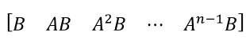
Un sistema es observable si, a partir de las mediciones de las salidas, posible determinar el estado actual del sistema.
La matriz de Observabilidad se calcula con:
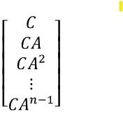

Ubicación de polos en Discreto
Para cumplir con las especificaciones de diseño, necesitamos tener una ecuación característica que cumpla con el comportamiento requerido, para ello utilizaremos las siguientes ecuaciones
La ecuación característica deseada será calculada con las siguientes ecuaciones:
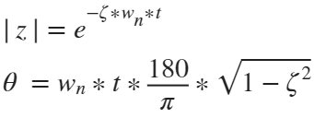
Para poder hallar el coeficiente de amortiguación y la frecuencia natural del sistema:
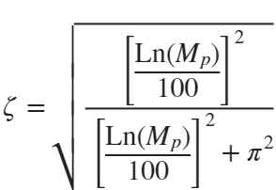
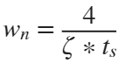

Realimentación de estados por Ackerman
Después de hallar la ecuación característica, hallaremos la matriz de ganancias K, en este caso usaremos Ackermann para realizar el cálculo.
Ackerman se calcula con la siguiente expresión
Donde:
Matriz de Recompensación
Para realizar el cálculo de la matriz de pre compensación, debemos tener en cuenta la siguiente ecuación:
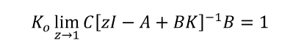
Donde:
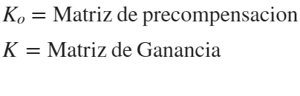
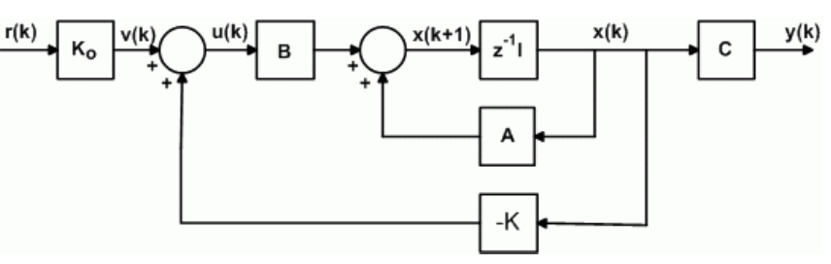

Conversor de Voltaje a Frecuencia en Base al CI. NE555 Y CI 74LS74
El esquema propuesto corresponde a:
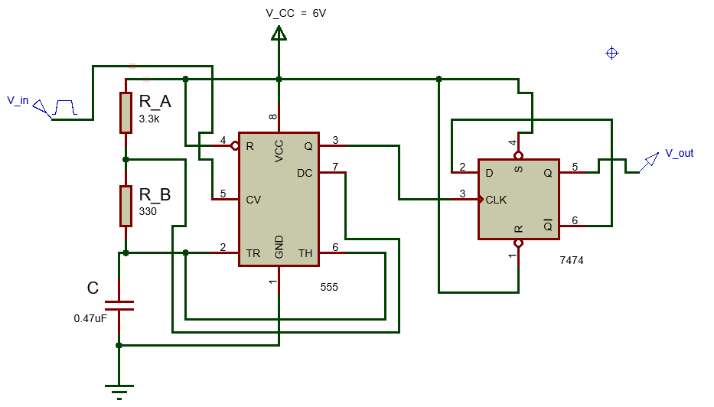
figura 5-16 Simulación de Voltaje a Frecuencia

1: Multivibrador Astable con 555.
En esta primera etapa el objetivo es determinar la frecuencia que genera la configuración del CI. 555, en función del Voltaje de entrada ($V_{in}$)
$$f(V_{in})=\frac{1}{\left(R_{A}+R_{B}\right)\ln\left(\frac{V_{cc}-\frac{V_{in}}{2}}{V_{cc}-V_{in}}\right)+R_{B}ln⁡(2)}*\frac{1}{C}$$
Además, se debe tomar en Cuenta $1.4[V]<V_{in}<V_{cc}$
De esta manera establecemos el Rango de operación para $V_{in}=[2V , 5V]$
Reemplazando Valores $R_{A}=3.3kΩ { R}_{B}=330Ω C=0.47uF V_{cc}=6V$
Obtenemos: $f\left(2V\right)=2048 Hz f\left(5V\right)=445 Hz$

Señales obtenidas a partir de un osciloscopio y una señal cuadrada de prueba con los valores determinados:
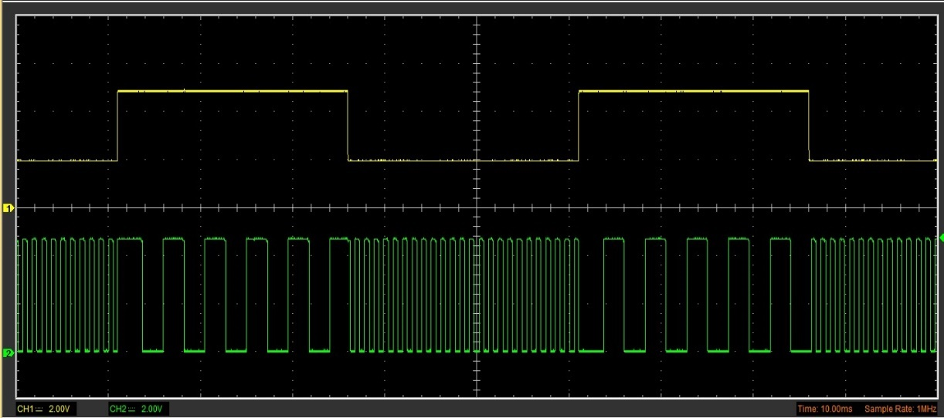
figura 5-17 Señales obtenidas
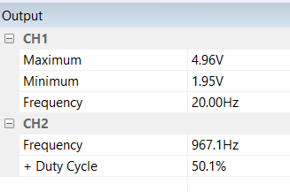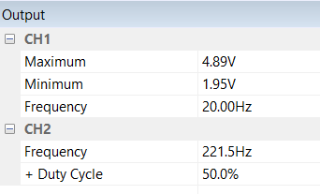

Conversor de Frecuencia a Voltaje en base al CI. LM2907
El esquema propuesto corresponde a:
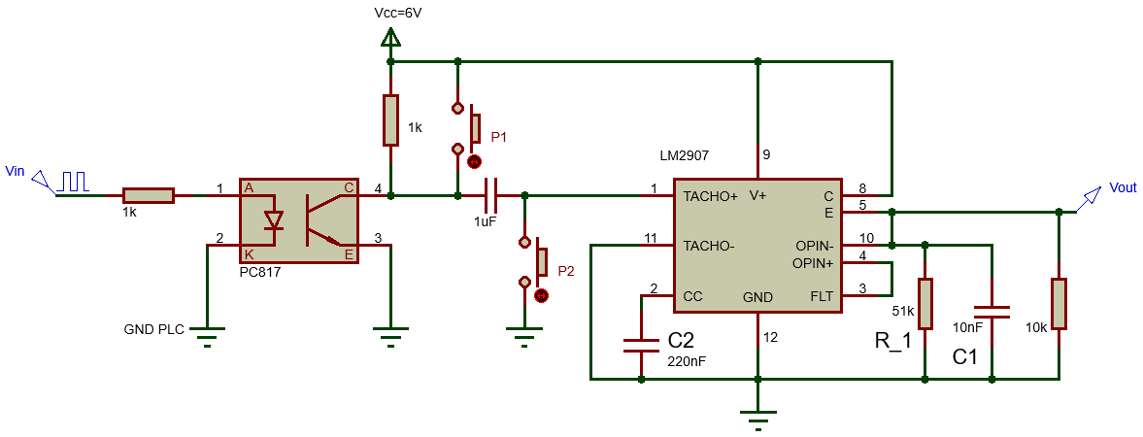
figura 5-18 simulación Frecuencia voltaje
El funcionamiento de este circuito consta de 2 etapas:
1: Aislamiento mediante Opto-acoplador (PC817).
2: Conversor de Frecuencia a Voltaje (LM2907)
$$\frac{V_{out}}{f_{in}}=K*\left(\frac{1}{1+sτ}\right)$$
En el osciloscopio se pueden apreciar este efecto. Sin embargo, al momento de implementar a la etapa de selección tomar en cuenta este efecto.
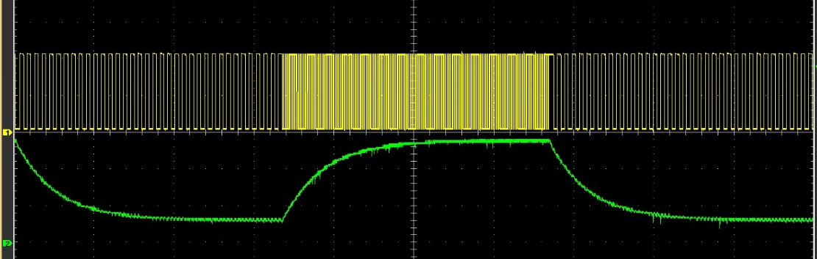
figura 5-19 Toma de datos etapa 2

Ahora la ganancia estática corresponde a:
$$K=6\left(V\right)*51\left(kΩ\right)*10nF=3.06\left(\frac{V}{kHz}\right)$$
En la Imagen obtenida la frecuencia se utiliza el circuito del conversor de Voltaje a frecuencia, para comprobar los resultados:
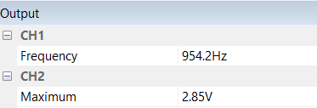
$$K_{exp}=\frac{2.89}{0.954}\left(\frac{V}{kHz}\right)=2.99\left(\frac{V}{kHz}\right)$$

Comparación de resultados, aplicando el Conversor Frecuencia-Voltaje.
En base a la Función de Transferencia obtenida con el Conversor de Frecuencia a Voltaje (LM2907):
Definimos la función de Transferencia para la posición de la Banda transportadora en la Unidad de Selección.
$$\frac{L\left(s\right)}{V_{in}(s)}=\frac{45.6025}{s^{3}+4.659{ s}^{2}+15.82 s}\left[\frac{cm}{V}\right]$$
Aplicamos el controlador Diseñado en base al Informe de laboratorio #2 I-2023
$$\frac{{3.705s}^{2}+4.368s+35.35 }{s^{2}+25.41s+172.2}$$
Procedemos a discretizar con Matlab, e implementar:
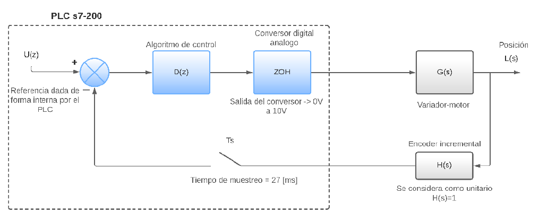
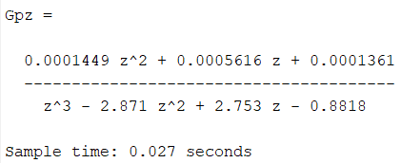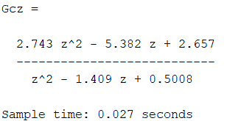
Al realizar la conexión del conversor de Frecuencia a Voltaje, se obtuvo:
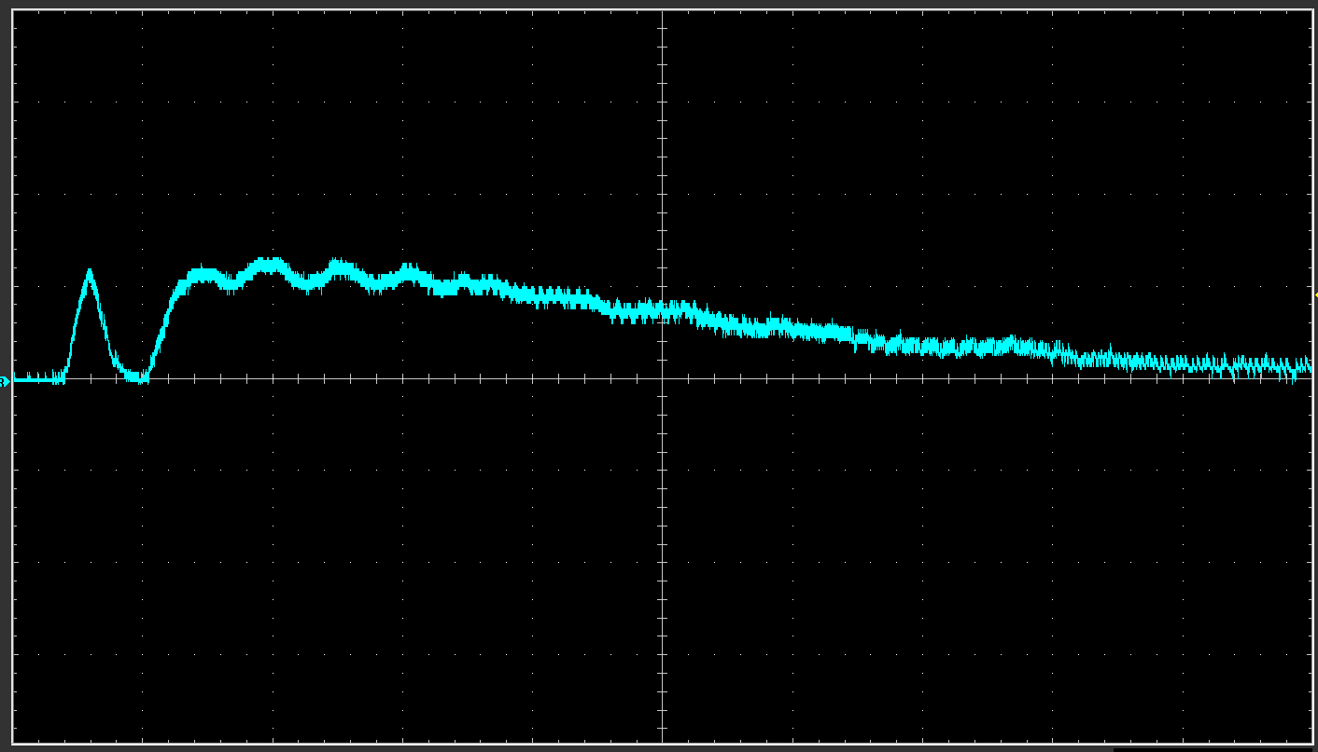
Sin embargo, los datos obtenidos en el osciloscopio, corresponden al segundo estado $x_{2}$
Correspondiente a la Velocidad angular en el Motor. Sin embargo, aplicamos el factor:
$$x_{2}(Cinta)=\left(5π*\frac{1.85\left[cm\right]}{2.99}\right)*x_{2}(Motor)$$
De este modo los datos corresponden a la velocidad lineal en la banda de la cinta de transporte de piezas en la Unidad de Selección
Ahora para estimar el estado $x_{1}$ a partir de $x_{2}$ procedemos a aplicar la integración Numérica por regla trapezoidal: cuya ecuación en cada instante del Periodo de Muestreo del osciloscopio $T_{s}$ corresponde
$$x_{1}\left(k+1\right)=x_{1}\left(k\right)+\frac{1}{2}T_{s}\left(x_{2}\left(k\right)+x_{2}\left(k+1\right)\right)$$
Ahora en el script que desarrollamos para contrastar los datos experimentales y el estado $x_{1}$
Se obtuvo las siguientes gráficas:
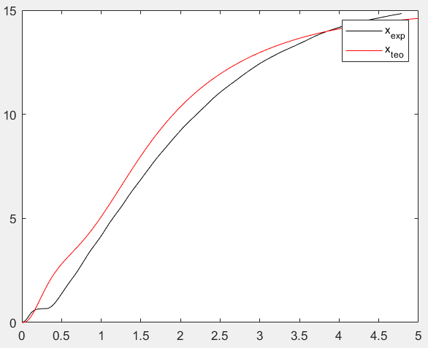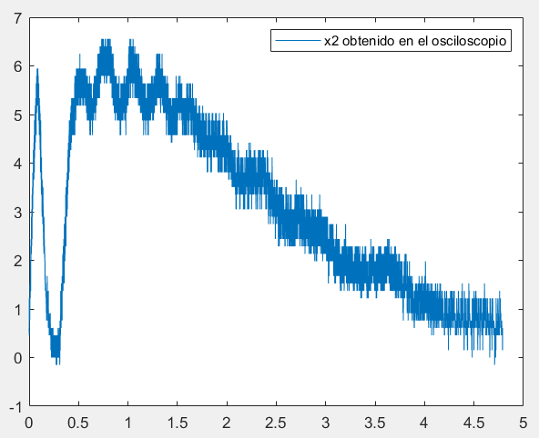

Para la implantación de los nuevos programas de simulación
Nos basamos en el funcionamiento del modelo de redes de Petri
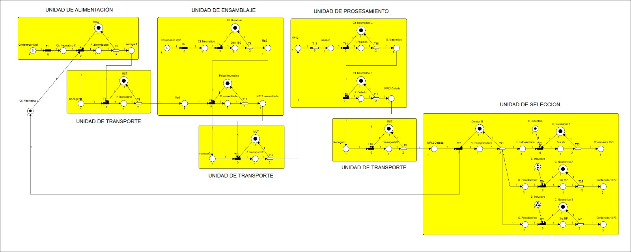
figura 5-20 esquema de diagrama de simulación Petri

Pasos de programación y diseño en STEP7.

    - Primeramente, debemos cargar los programas Transporte, Alimentación y Ensamblaje a sus respectivos PLC de cada unidad.
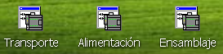
figura 5-21 programas diseñados

    - Se debe colocar el cilindro en la unidad de alimentación y su contenido en la unidad de ensamblaje, en cuanto a la unidad de transporte se lo debe posicionar de acuerdo a la imagen que se muestra, ya que el movimiento del servomotor se realiza mediante movimientos relativos respecto a su posición actual.
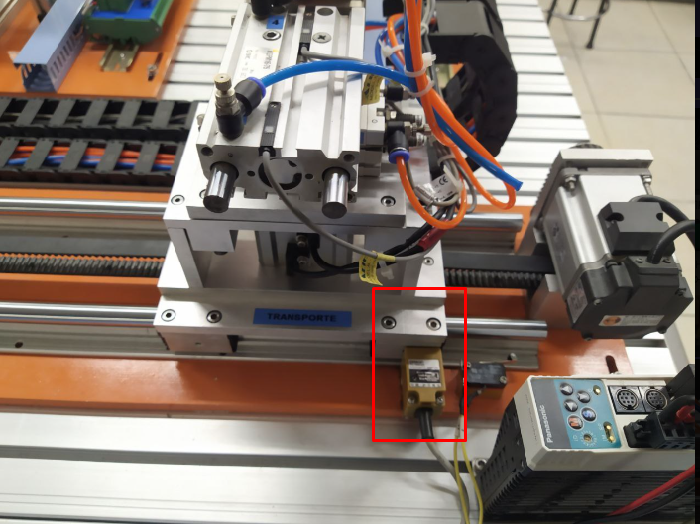
figura 5-22 posición inicial unida de trasporte
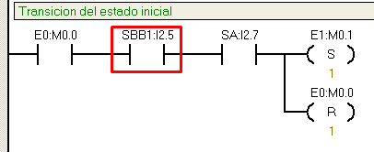
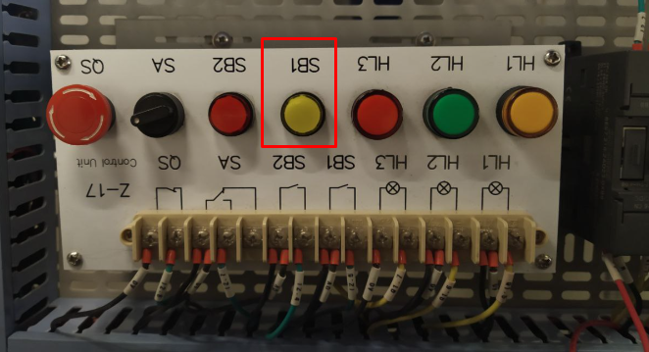
    - Para iniciar la secuencia se debe presionar el botón de inicio de la unidad de transporte.

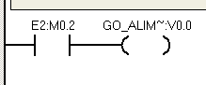
- La unidad se posiciona en la posición del final de carrera de la derecha y se envía la señal de inicio para la unidad de alimentación.

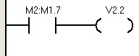
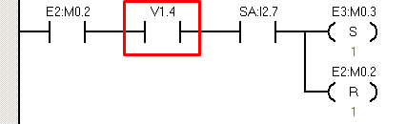
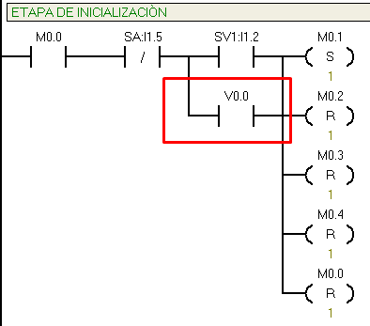
- La unidad de alimentación realiza su secuencia de funcionamiento con el bit V0.0 y al finalizar envía el bit I0.4 de las entradas, que corresponde al sensor fotoeléctrico que indica la salida de un cilindro.
- La unidad de transporte se mueve hacia la unidad de alimentación, recoge el cilindro, lo lleva a la unidad de ensamblaje y se envía la señal de inicio para la unidad de ensamblaje.

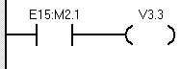
- La unidad de ensamblaje realiza su secuencia de funcionamiento con el bit V2.2 y al finalizar envía el bit V3.3 para continuar con la secuencia de la unidad de transporte.
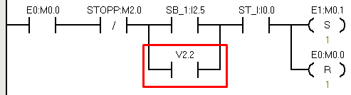

- Finalmente, la unidad de transporte inicia su secuencia con el bit V3.3, se mueve hacia la unidad de selección y deja la pieza y finaliza la secuencia.
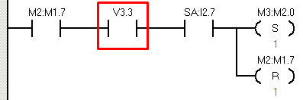
La secuencia se puede visualizar en la carpeta de videos.

Mantenimiento y Cuidado
La maqueta de proceso de manufactura consta de 5 unidades en una plataforma de entrenamiento, cada una con un PLC para control.
Se destaca una unidad de suministro de aire para actuadores neumáticos, se detalla el mantenimiento necesario para las unidades, especialmente para el suministro de aire.

Mantenimiento en las unidades

Inspección visual del tubo de entrada:
Realizar una inspección detallada para identificar obstrucciones o acumulaciones de suciedad en el tubo de entrada.

Limpieza de cilindros neumáticos:
Llevar a cabo la limpieza de los cilindros neumáticos para eliminar residuos que puedan afectar su rendimiento.

Verificación de sensores:
Comprobar el estado y la alineación correcta de los sensores magnéticos, fotoeléctricos e inductivos utilizados en la unidad.

Inspección de cilindros neumáticos en busca de fugas:
Examinar minuciosamente los cilindros neumáticos para detectar posibles fugas de aire que puedan afectar su funcionamiento.

Comprobación de los convertidores de señal:
Verificar la configuración adecuada de los convertidores de señal (eléctrica a neumática) para garantizar el suministro de presión de aire correcto para los cilindros.

Identificación de desgaste en solenoides:
Revisar el estado de los solenoides para detectar desgastes mecánicos que puedan afectar su funcionamiento futuro.

Verificación de la regleta de conexiones:
Inspeccionar la regleta de conexiones para asegurar que estén firmes y sin signos de deterioro, garantizando una conexión adecuada entre la unidad y el PLC.
- Realice inspecciones regulares para detectar cualquier anomalía en las unidades y garantizar el correcto funcionamiento de los PLC en cada estación.
- Mantenga limpios y libres de obstrucciones los mecanismos y componentes de la maqueta.
En caso de problemas, consulte el apartado de solución de problemas en este manual.

Mantenimiento unidad de suministro de aire comprimido
Es clave para la planta, abasteciendo aire a los componentes neumáticos. Mantenerla es crucial para un suministro confiable. Aquí están los pasos de mantenimiento:
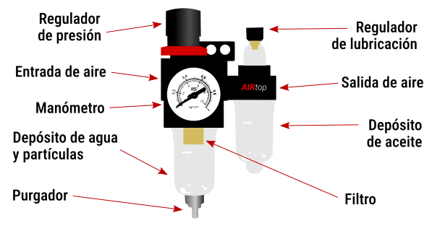
figura 6-1 https://grapadoras.net/unidad-de-mantenimiento/

Inspección y limpieza de la compresora de aire:
Inspeccionar visualmente en busca de desgastes o daños externos, y limpiar la compresora para eliminar polvo y suciedad.

Limpieza del depósito de aire comprimido:
Verificar y limpiar el depósito, prestando atención a la acumulación de agua sucia que puede ser resultado de la condensación. Asegurarse de limpiar los sedimentos y el agua acumulada.

Inspección de conexiones y tuberías:
Revisar minuciosamente las conexiones y tuberías de aire para detectar fugas, corrosión o daños. Asegurarse de que estén en buen estado.

Pruebas de funcionamiento y presión de aire:
Realizar pruebas de funcionamiento para confirmar la generación adecuada de presión de aire. Utilizar herramientas de medición para verificar la presión en distintos puntos y garantizar que esté dentro de los parámetros requeridos.

Mantenimiento del sistema de drenaje:
Realizar un mantenimiento regular del sistema de drenaje para evitar acumulación de agua sucia. Esto incluye limpiar los drenajes y verificar su correcto funcionamiento para prevenir problemas futuros.

Cuidado con la alimentación eléctrica:
Verificar regularmente la conexión eléctrica del equipo de entrenamiento. Asegurarse de que esté conectado a una fuente de alimentación adecuada y estable para evitar fluctuaciones que puedan afectar el funcionamiento de la unidad de suministro de aire comprimido. Realizar inspecciones visuales de los cables y conexiones eléctricas para detectar signos de desgaste, sobrecalentamiento o posibles problemas de conexión.

Solución de Problemas

Soluciones para posibles problemas Mantenimiento en las Unidades:

Inspección visual del tubo de entrada:
Problema potencial: Obstrucciones o acumulaciones de suciedad.
Solución: Limpiar el tubo utilizando herramientas adecuadas para eliminar las obstrucciones o suciedad acumulada. Si la obstrucción persiste, puede ser necesario reemplazar el tubo.

Limpieza de cilindros neumáticos:
Problema potencial: Residuos persistentes afectando el rendimiento.
Solución: Utilizar métodos de limpieza más específicos para eliminar los residuos. Inspeccionar los sellos y anillos de los cilindros, reemplazándolos si es necesario.

Verificación de sensores:
Problema potencial: Sensores desalineados o defectuosos.
Solución: Realizar ajustes en la alineación de los sensores o reemplazar aquellos que estén defectuosos para garantizar una detección precisa.

Inspección de cilindros neumáticos en busca de fugas:
Problema potencial: Fugas de aire en los cilindros.
Solución: Identificar la fuente de la fuga y repararla sellando o reemplazando las partes afectadas. Revisar regularmente para detectar y corregir nuevas fugas.

Comprobación de los convertidores de señal:
Problema potencial: Configuración incorrecta o fallo en los convertidores.
Solución: Ajustar la configuración de los convertidores según las especificaciones del fabricante. Reemplazar los convertidores defectuosos si es necesario.

Identificación de desgaste en solenoides:
Problema potencial: Desgaste mecánico que pueda afectar el funcionamiento.
Solución: Reemplazar los solenoides desgastados para mantener el funcionamiento óptimo de los sistemas.

Verificación de la regleta de conexiones:
Problema potencial: Conexiones sueltas o deterioradas.
Solución: Asegurarse de que todas las conexiones estén firmes y en buen estado. Reapretar o reemplazar las conexiones defectuosas para garantizar una conexión segura y funcional entre la unidad y el PLC.
En caso de problemas técnicos o mal funcionamiento de los PLC, consulte la sección de solución de problemas en este manual s7200_system_manual_es-ES. Si la dificultad persiste, póngase en contacto con el docente y auxiliar de la materia o personal técnico para asistencia adicional.

Soluciones para posibles problemas en suministro de aire comprimido:

Inspección y limpieza de la compresora de aire:
Problema potencial: Desgaste interno o externo de la compresora.
Solución: En caso de desgaste interno, puede ser necesario reemplazar partes específicas. Si hay daños externos, se pueden reparar o reemplazar las partes afectadas según sea necesario.

Limpieza del depósito de aire comprimido:
Problema potencial: Acumulación persistente de agua en el depósito.
Solución: Verificar el sistema de drenaje y asegurarse de que esté funcionando correctamente para eliminar la acumulación de agua. Si persiste, revisar el aislamiento del depósito para evitar la condensación excesiva.

Inspección de conexiones y tuberías:
Problema potencial: Fugas de aire o daños en las conexiones.
Solución: Reapretar las conexiones sueltas y reemplazar las partes dañadas. Utilizar selladores adecuados para detener las fugas de aire.

Pruebas de funcionamiento y presión de aire:
Problema potencial: Presión de aire insuficiente o excesiva.
Solución: Ajustar la configuración de la compresora según las especificaciones recomendadas. Limpiar los filtros de aire y asegurarse de que no estén obstruidos, lo que podría afectar la presión.

Mantenimiento del sistema de drenaje:
Problema potencial: Drenajes obstruidos o sistema de drenaje defectuoso.
Solución: Limpiar regularmente los drenajes y verificar su funcionamiento. Si hay obstrucciones persistentes, considerar el reemplazo de las piezas defectuosas del sistema de drenaje.

Cuidado con la alimentación eléctrica:
Problema potencial: Fluctuaciones eléctricas o problemas de conexión.
Solución: Utilizar estabilizadores de voltaje si las fluctuaciones son frecuentes. Verificar regularmente la conexión eléctrica para detectar problemas y reparar o reemplazar cables y conexiones defectuosos.

Referencias

Carpetas de referencia con el material de los semestres pasados y II/2023
      - Representación
      - Características del sistema
      - Diseño de controladores
      - Mantenimiento y soluciones
      - Hoja de datos
      - Videos
      - Programas
      - Presentaciones
[9] Manual del sistema de automatización S7-200
https://cache.industry.siemens.com/dl/files/582/1109582/att_22068/v1/s7200_system_manual_es-ES.pdf
[10] Alibaba.com
https://spanish.alibaba.com/product-detail/Automatic-Production-Line-Trainer-with-Didactic-60240491195.html
[11] Revista Boliviana; Journal Innovación y Tecnología, versión impresa ISSN 1234-1234
http://www.revistasbolivianas.ciencia.bo/scielo.php?script=sci_arttext&pid=S1234-12342014000100010&lng=es&nrm=iso
[12] Descripción de Producto, MecatróNica ZM3109 Sistema de FormacióN.
https://es.made-in-china.com/co_educationalequipment/product_Mechatronics-Training-System-Education-Equipment-Mechatronics-Trainer-Technical-Teaching-Equipment_houryryey.html
[11] también se puede encontraren el documento drive de la materia
https://drive.google.com/drive/u/2/folders/1HGVTJKYiCu0uoAidmKnQuTR_-usENWMR

Puede verse un resumen en la presentación de PowerPoint: Presentación funcionamiento sensores actuadores
Puede verse un resumen en el documento Word: Variables discretas mandos.
Puede verse un resumen en el documento Word: Introducción laboratorio1; El protocolo RS485 facilita la comunicación entre (PLC), permitiendo la transmisión de datos entre dispositivos distribuidos, lo que posibilita su colaboración en un sistema de control unificado. Esta forma de comunicación da lugar a sistemas de control distribuido, donde múltiples dispositivos coordinan tareas específicas dentro de un proceso más extenso.
Puede verse la carpeta con los diseños en AutoCAD: diseño en AutoCAD Manufactura
STEP 7/MicroWIN: es el software de programación PLC S7-200 de Siemens. El software también permite la conexión entre PLC y módulos de comunicación EM241
Prueba de Comunicación y Ejecución de Lógica: Se explica en el punto 5.2. Conexión de una PC a PLC S7-200
Puede verse la carpeta con los diseños en AutoCAD: diseño en AutoCAD Manufactura
Puede verse la hoja de datos en la carpeta: 5 Hoja de datos; manuales extras utilizados
STEP 7/MicroWIN: Es un software de programación dedicado para la serie PLC S7 200 Smart. Esta es una serie especial de PLC Siemens para el mercado chino
Puede verse la hoja de datos en la carpeta: 5 Hoja de datos; manuales extras utilizados
Puede verse la hoja de datos en la carpeta: 5 Hoja de datos; manuales extras utilizados
Puede verse la hoja de datos en la carpeta: 5 Hoja de datos; manuales extras utilizados
Puede ver un ejemplo en la el punto funcionamiento al Utilizar el servomotor
Puede verse la hoja de datos en la carpeta: 5 Hoja de datos; manuales extras utilizados
Puede verse el manual de Usuario: Powtran-PI-500
Los documentos se encuentran en la carpeta: 2 caracterización del Sistema Sub carpeta: Modo Básico Unidades
Los FRL (filtros, reguladores y lubricadores) son esenciales para la eficiencia y durabilidad de las herramientas neumáticas. Su inclusión en el sistema es vital para configurar eficazmente la línea de aire y garantizar un buen retorno de la inversión.
STEP7 MicroWin_V4 es el software de programación PLC S7-200 de Siemens. El software también permite la conexión entre PLC y módulos de comunicación EM241
Prueba de Comunicación y Ejecución de Lógica: Se explica en el punto 8. Conexión de una PC a PLC S7-200
Revisar el manual de CPU s7-200
Toda esta configuración se encuentra en el documento Word: Introducción laboratorio 1
La configuración se encuentra en el documento Word: Introducción laboratorio 1 parámetros
Los pasos de operaciones están en el documento Word: Introducción laboratorio 1 operaciones
Puede revisarse en el documento Word: Introducción laboratorio 1, implementación del controlador semestre II/2023 Puede revisarse en el documento Carpeta: diseño de controladores
Puede revisarse en el documento Word: Introducción laboratorio 1, implementación del controlador semestre II/2023 Puede revisarse en el documento Word: implantación del controlador semestre II 2023
Puede revisarse en el documento Word: Introducción laboratorio 1, implementación del controlador semestre II/2023
Puede revisarse en el documento Word: Introducción laboratorio 1, implementación del controlador semestre II/2023
Puede revisarse en el documento Word: Introducción laboratorio 1, implementación del controlador semestre II/2023
Las simulaciones implementadas se encuentran en la carpeta 7 Programas
Puede revisarse en el documento PowerPoint: como son las redes de Petri
L Puede revisarse en el documento Word: Introducción laboratorio 1, Comunicación Diseño en STEP7 semestre II/2023
Las simulaciones implementadas se encuentran en la carpeta 7 Programas
El mantenimiento Puede verse un resumen en el documento Word: Informe Mantenimiento y Soluciones El mantenimiento Puede verse un resumen en el documento PowerPoint: Presentación de mantenimiento
El mantenimiento de suministros de Aire, puede verse en el documento Word: Informe Mantenimiento y Soluciones

